ДЕПАРТАМЕНТ КУЛЬТУРЫ МЭРИИ г.о. ТОЛЬЯТТИ
445020 Тольятти, ул. Белорусская, 33, т. (8482) 543-373, e-mail: lelya@tgl.ru

Пресс-релиз
Новости культуры

15-21 декабря 2014 года

Самое интересное:
17.12 в 11-30 ч в Детской поликлинике Комсомольского района Концерт учащихся ДШИ им. М.А. Балакирева «ЛЮБИМОМУ ДОКТОРУ!»,
18.12 в 18:00 в МБУК «Библиотека АВТОГРАДА» состоится Итоговый литературный вечер «Книга Года-2014»!
18.12 в 14-00 МБУК ДЦ «Русич» проводит Новогоднее шествие «Подари себе здоровье»,
19.12 в 10-00 в МАУ КДЦ «Буревестник» пройдет «Гражданский форум Центрального района городского округа Тольятти».
21.12 в 11-00 и 16-00 в ОАО ДК «Тольятти» имени Н.В. Вартанова состоится СКАЗКА «ВОЛШЕБНОЕ КОЛЕЧКО» с участием Российского Деда Мороза, Жигулевской Снегурочки и Дедок Морозок.

МАУ «ДРАМАТИЧЕСКИЙ ТЕАТР «КОЛЕСО» ИМЕНИ НАРОДНОГО АРТИСТА РОССИИ Г.Б. ДРОЗДОВА»
(ул.Ленинградская, 31, справки по тел. 28-15-92, 48-55-15,
официальный сайт http://www.teatr-koleso.ru, зав. литературной частью - Ольга Владимировна Зорина 28-20- 61, koleso.lit@gmail.com, пресс-служба театра - Синельникова Татьяна Владимировна +7-987-430-90-97 sinelta@yandex.ru)

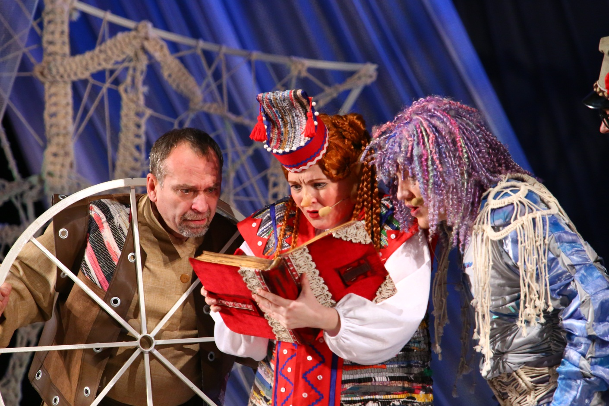

М.Бартенев. СНЕГУРУШКА.
Музыкальная сказка. 0+
Режиссёр-постановщик – Оксана РЫБАЛКА
Чудеса на новый лад! В русской народной сказке появляются новые герои, а знакомые – открываются с неожиданной стороны: Дед Мороз заморозил весь лес и больше не хочет быть дедом. Леший грустит о пропавшей Бабе Яге, а Водяной ищет невесту для Мороза. Но все закончится хорошо – ведь любовь, верность и доброта помогают совершать волшебство и в сказке, и в жизни. Веселая новогодняя история с музыкой и песнями будет интересна и детям, и взрослым.
Спектакль идёт 1 час 20 мин. без антракта.

Вопросы о билетах и коллективных заявках можно задать по телефонам:
48-55-15 (служба по организации зрителя) и 28-15-92 (касса театра).

Афиша детских новогодних представлений на декабрь и январь:

ДЕКАБРЬ  22 понедельник  23 вторник  24 среда  25 четверг  26 пятница  27 суббота  28 воскресенье  29 понедельник  ЯНВАРЬ  2 пятница  3 суббота  4 воскресенье  6 вторник  7 среда  10 суббота | 10-30/13-00  10-30/13-00  10-30/13-00  10-30/13-00  10-30/13-00  10-30/13-00  10-30/13-00  10-30/13-00  12-00  11-00/13-30  11-00/13-30  11-00/13-30  12-00  12-00 | ДЛЯ ВАС, ДЕТИ!  Новогоднее представление  с дедом Морозом и Снегурочкой  ПРЕМЬЕРА! «СНЕГУРУШКА»  музыкальная сказка | Михаил Бартенев

Репертуар театра на предстоящую неделю:
16 декабря вторник 19-00  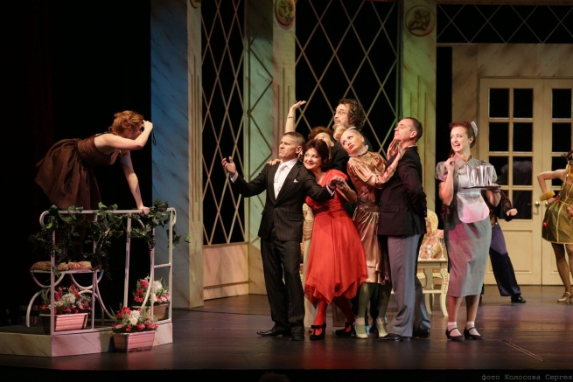 | А.Касона «ТРИ СУПРУГИ СОВЕРШЕНСТВА» 16+  Комедия в 2-х действиях  Режиссёр-постановщик – заслуженный артист России Валентин ВАРЕЦКИЙ  Музыкальная комедия с захватывающим сюжетом: некий испанский бонвиван - путешественник, писатель - в предсмертном письме сообщает своим закадычным друзьям, что у него был роман с супругой каждого из них! Стоит ли говорить о том, что мужчины возмущены, их жены – шокированы. А сам покойный, оказывается, и умирать то не собирался, а хотел только разыграть своих приятелей… Или нет?  Продолжительность спектакля – 2 часа.  Спектакль идёт с одним антрактом
17 декабря среда 19-00 | А.Касона «ТРИ СУПРУГИ СОВЕРШЕНСТВА» 16+  Комедия в 2-х действиях  Режиссёр-постановщик – заслуженный артист России Валентин ВАРЕЦКИЙ  Музыкальная комедия с захватывающим сюжетом: некий испанский бонвиван - путешественник, писатель - в предсмертном письме сообщает своим закадычным друзьям, что у него был роман с супругой каждого из них! Стоит ли говорить о том, что мужчины возмущены, их жены – шокированы. А сам покойный, оказывается, и умирать то не собирался, а хотел только разыграть своих приятелей… Или нет?  Продолжительность спектакля – 2 часа.  Спектакль идёт с одним антрактом
18 декабря четверг 19-00  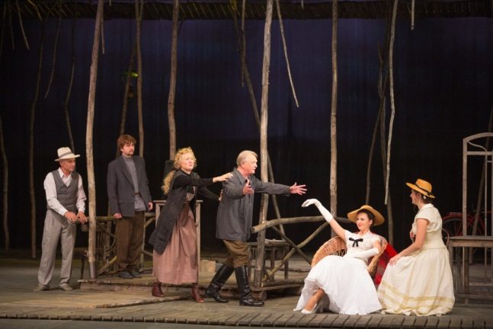 | А.Чехов «ЧАЙКА» 16+  Комедия в 2-х действиях.  Режиссёр-постановщик – Карен НЕРСИСЯН  Моложавая энергичная мать-актриса и сын – рефлексирующий, не по годам уставший от жизненных неудач. Успешный, модный беллетрист, удрученный собственной бесталанностью, и неприкаянное юное создание, считающее себя состоявшейся зрелой артисткой… Аркадина и Треплев, Тригорин и Заречная - каждый по своему нелеп и забавен, каждый по-своему мудр и трагичен. И все жаждут любви – страстно, неистово! Только понимают любовь по-своему…  Продолжительность спектакля – 2 часа 30 мин. Спектакль идёт с одним антрактом
19 декабря пятница 19-00  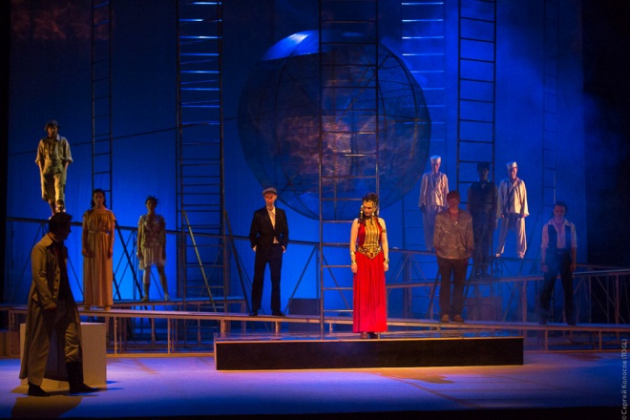 | У.Шекспир «СОН В ЛЕТНЮЮ НОЧЬ» 16+  Комедия  Режиссер-постановщик - Карен НЕРСИСЯН  Настало время поговорить о любви. Впрочем, такой разговор всегда к месту - наши герои красивы, молоды, влюблены, и сам великий Шекспир вложил в их уста дерзкие речи, а препятствия в любви, если существуют, то лишь для того, чтобы их преодолевать. И вот настает теплая летняя ночь, когда становится возможным все, даже самое невероятное...  Продолжительность - 2 часа 30 мин.  Спектакль идёт с одним антрактом
20 декабря суббота 18-00 | Р.Куни «ЧИСТО СЕМЕЙНОЕ ДЕЛО» 16+  Комедия  Режиссёр-постановщик – Владимир ХРУЩЁВ  Классическая английская комедия положений, превращенная автором в фарс: преуспевающий врач «влип в историю» с двумя дамами и, что бы сохранить брак, служебное положение, статус, вынужден выкручиваться, бесконечно втягивая в свои проблемы друзей, коллег по работе, посторонних людей, рождая бесконечный набор дурацких ситуаций …  Спектакль идёт с одним антрактом. Продолжительность 2 часа 30 мин.
21 декабря воскресенье 18-00 | Р.Куни «ЧИСТО СЕМЕЙНОЕ ДЕЛО» 16+  Комедия  Режиссёр-постановщик – Владимир ХРУЩЁВ  Классическая английская комедия положений, превращенная автором в фарс: преуспевающий врач «влип в историю» с двумя дамами и, что бы сохранить брак, служебное положение, статус, вынужден выкручиваться, бесконечно втягивая в свои проблемы друзей, коллег по работе, посторонних людей, рождая бесконечный набор дурацких ситуаций …  Спектакль идёт с одним антрактом. Продолжительность 2 часа 30 мин.

МБУИ «МОЛОДЁЖНЫЙ ДРАМАТИЧЕСКИЙ ТЕАТР»
(ул. Чайкиной, 65, 24-51-47 приемная, главный администратор - Крысанова Светлана Анатольевна, 49-03-48,пресс-секретарь - Смирнов Вячеслав Анатольевич, 89277817661,
mdt-tlt2006@mail.ru , http://мдт-тлт.рф)

Новогодняя кампания
С 22 по 30 декабря | 10-00 | «Тайна пропавшего снега» К.Драгунская 3+ Премьера!  Волшебная сказка с чудесами и превращениями  и представление у елки с Дедом Морозом и Снегурочкой
 | 12-30
 | 15-00

К. Драгунская
Тайна пропавшего снега
новогодние безобразия с хорошим концом
Хулиганская новогодняя история о том, как в одном городе пропал снег и вообще вся погода пропала, осталась только «мокрая, кислая сикось-накось». В таких условиях Новый год наступить никак не может и, кажется, весь город останется опять без праздника, но эта ситуация не устраивает девочку Ай, которая любой ценой решила сделать снег... А получилось у нее, или нет - узнаете в спектакле.
Режиссер-постановщик - Алина Гударёва

МАУИ «ТЕАТР ЮНОГО ЗРИТЕЛЯ «ДИЛИЖАНС»
(проспект Степана Разина, 93, 34-53-72(касса),34-09-80 (адм.),34-20-50(приемная),
34-09-80 Мацкевич Н.Л., tlt-t-diligence@list.ru, http://teatrdiligence.ru/, «ВКонтакте»: vk.com/theater_diligence. Режим работы билетной кассы: со вторника по пятницу – с 11 до 19 часов; в субботу и воскресенье - с 10 до 18 часов; выходной – понедельник)

Д А Т А  день недели | Начало | Н А З В А Н И Е  и аннотация |  | Возраст | Цена билета
14 декабря (вс.) | 11.00 | ПРЕМЬЕРА! «Золотой цыплёнок» (В. ОрлоВ) |  | 3+ | 150 р.
Жанр: лесная клоунада
Новый спектакль ТЮЗ "ДИЛИЖАНС" по мотивам сказки Владимира ОРЛОВА
Весёлые клоуны сыграют для ребят сказку с удивительными превращениями, песнями, частушками!
Коварно похищенное золотое яичко у Деда и Бабы, оказывается в лапах Волка и Лисы. Сумеет ли выжить маленький Цыпленок в лесу, подружится ли с дикими зверями и сможет ли вернуться домой - к Маме? Смотрите сами!
Добрая сказка для самых маленьких зрителей о трогательной попытке птенца найти себе друзей и защитников. Режиссер - Алексей Солодянкин.
Продолжительность 50 мин.
 | 18.00 | «Беготня вокруг коня» (О. Ширенова) |  | 6+ | 120 р.
Жанр: трагикомедия
Воскресным утром в комнате двух маленьких девочек появляется игрушечный конь, оставленный отцом перед долгой разлукой. И ведь никто и не догадывается, что этот подарок изменит жизнь всей семьи. Продолжительность: 1 час.
15 декабря  в 19 час | Открытый урок старшей театральной студии «ТЫКВА»  (рук. Леонид ДМИТРИЕВ)
с 15 до 20 декабря | Прием поделок – СНЕГОВИКОВ – для участия в конкурсе «Корпорация Снеговиков»
21 декабря  с 11 до 15 часов | Проведение праздника и построения снежных фигур в рамках II традиционного конкурса на площади перед Театром «ДИЛИЖАНС» (пр-т Степана Разина, 93).  Музыку, игры, чай, плюшки и хорошее настроение гарантирует «Дилижанс».  Снег и хорошую погоду предоставит (или нет) Дед Мороз.
с 16 до 26 декабря | ОФОРМЛЕНИЕ Театра к Новому году
27 декабря  28 декабря  31 декабря. | в 11 ч. в 13:30  в 11 ч. в 13:30  в 11 ч | «Мэри Поппинс» (П. Трэверс) |  | 3+ | 200 р.
Спектакль-сказка, наполненный чудесами!
Однажды, в дом, где живут Майкл и Джейн со своими родителями, приходит няня.
И зовут ее Мэри Поппинс.
Никто и не предполагал, что она - настоящая волшебница, и, что с ее появлением дом наполнится магией, весельем, превращениями и удивительными событиями.
Спектакль, «Нянь-шоу», Дед Мороз, Снегурочка
и чудеса рядом с ёлкой в театре «ДИЛИЖАНС»!
2 января в 18 ч.  3 января в 11 ч. и в 13:30  4 января в 11 ч. и в 13:30  5 января в 18 ч.  6 января в 11 ч. и в 13:30 |  |  | 8 января в 13:30 и в 18 ч.  9 января в 11 ч.  10 января в 11 ч. и в 18 ч.  11 января в 11 ч.

ТЕАТРАЛЬНЫЕ НОВОСТИ
*
В театре идет активная подготовка к Новому году.
Премьера спектакля о самой известной в мире няне – Мэри Поппинс - ожидает тольяттинцев 27 декабря. А далее – ежедневная праздничная круговерть событий вокруг замечательной ёлки в фойе театра, блеск мишуры, розыгрыши и танцы «НЯНЬ-шоу» и сказочных героев перед спектаклем.
Инсценировка Михаила Суслова по сказкам Мэри Трэверс в Театре «Дилижанс» обрела свое лицо, авторскую музыку Виктора Мартынова, импровизацию актеров театра – всё это придало шарм и новые сценические чудеса, привлекательные для зрителя.
Новогодние праздники приближаются достаточно быстро, а билеты на спектакли уменьшаются с такой же скоростью. Предлагаем жителям Тольятти уже сейчас продумать новогоднюю программу развлечений для детей и для себя и предварительно купить билеты на спектакли из январского и февральского репертуара ТЮЗ «ДИЛИЖАНС».
*
Единственные выходные (20 и 21 декабря) выпадают из привычного ритма показа спектаклей на сцене ТЮЗ «Дилижанс». И это затишье оправданно – фойе, коридор и внешний вид театра требует времени для новогоднего оформления.
Пока дыхание праздника чувствуется только в кассовом зале, и оно вполне отражается словами малыша, пришедшего на спектакль и увидевшего елку в зеркальном зале ТЮЗа: «Как шикарно». Еще неделя и весь блеск мишуры перейдет и дальше - в коридор и фойе - украсит новогоднюю елку в зале. По веткам рассядется знакомая стая снегирей, появятся новые атрибуты в оформлении праздничного зала.
Перед праздником становится неверной афоризм, что «Театр начинается с вешалки», в новогодние дни театр начинается с сюрпризов.
Приглашаем в «Дилижанс»!

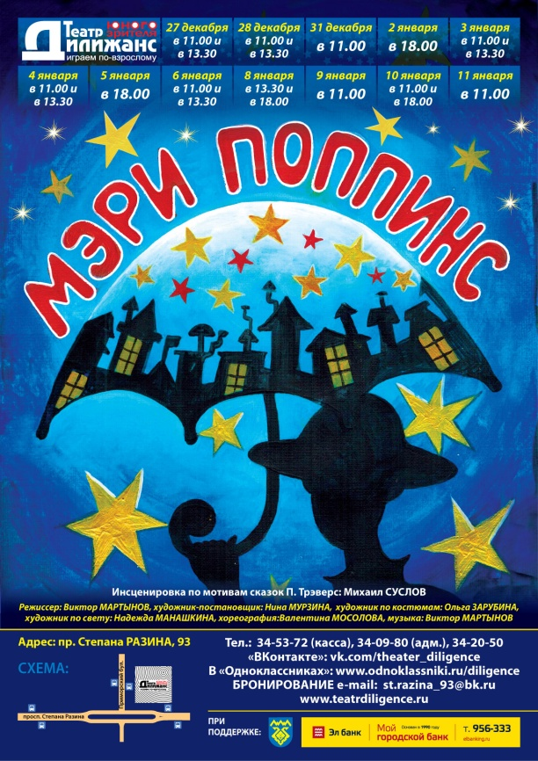 | 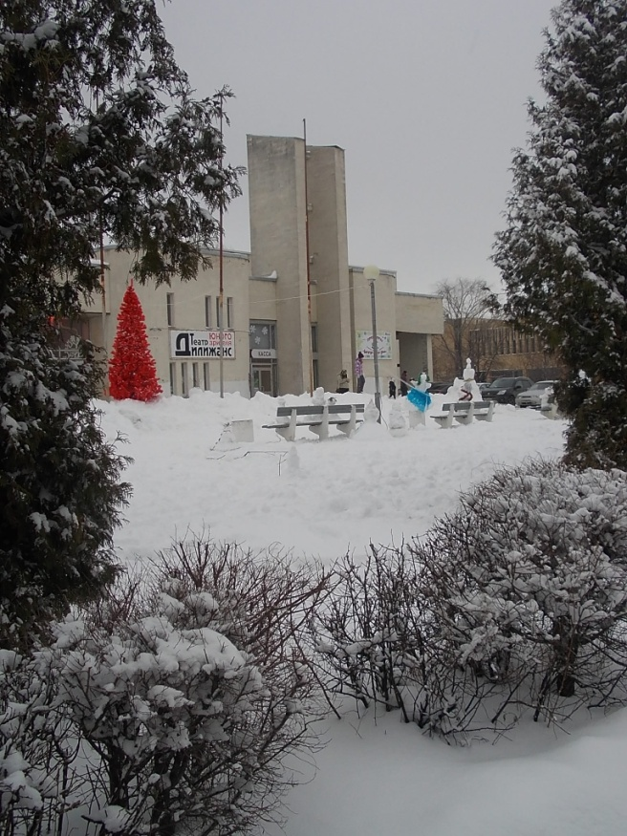

Положение конкурса «Корпорация Снеговиков – 2015 »

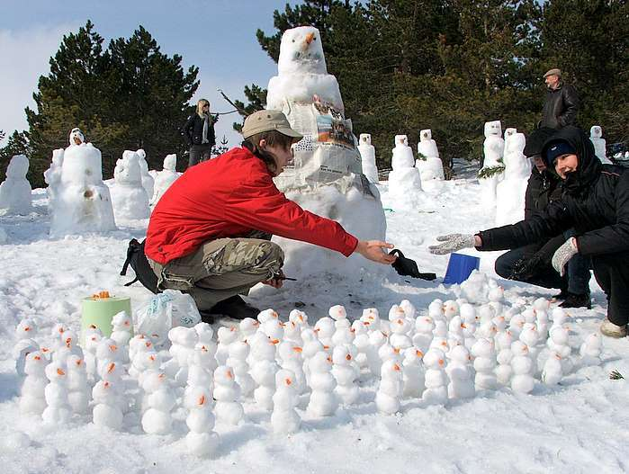

Театр «Дилижанс» объявляет
главный конкурс зимы «Корпорация Снеговиков - 2015»
для компаний города и зрителей театра.

Традиционный конкурс «Корпорация снеговиков» приглашает к участию детей и взрослых с 1 по 21 декабря 2014 г.
Готовые новогодние поделки – Снеговики - принимаются с 1 по 20 декабря по адресу: ТЮЗ «Дилижанс», пр.Ст.Разина, 93, кабинет 26.

21 декабря 2014 г, в воскресенье, с 11.00 до 15.00 часов на театральной площади перед зданием Театра юного зрителя «ДИЛИЖАНС» (пр. Ст. Разина, 93) состоится Главный праздник «Корпорации снеговиков» с большой развлекательной программой и награждением победителей.
С 11:00 – регистрация участников,
с 11:15 до 14:30 – лепка или установка уже готовых снеговиков,
с 14:30 до 15:30 – презентация снеговиков

Цель:
- Сохранение традиций зимних развлечений.
- Привлечение внимания к Вашей компании с помощью театральных событий.
- Повышение корпоративного духа сотрудников Вашей компании в процессе создания персонажа и подготовки презентации.
- Поиск и взаимодействие с архитекторами, скульпторами, художниками нашего города для дальнейшего сотрудничества в сфере рекламы и продвижения Вашей компании.
- Открытие фото-площадки для свадеб, юбилеев, и др. празднований на фоне Вашего рекламного персонажа (снеговика).
- Привлечение внимания театральной аудитории всех возрастов к Вашей компании на протяжении всего зимнего периода (ожидаемое количество - от 10 тыс. человек).
- Создание культурно-эстетического пространства в рамках проведения конкурса.
Правила участия:
- Компания – участник подает заявку в администрацию Театра «Дилижанс» об участии в конкурсе «Корпорация Снеговиков» (форма заявки прилагается ниже).
- Компания–участник заранее разрабатывает своего корпоративного Снеговика из любых материалов, выбранных Вашей компанией, и предоставляет эскиз, в котором указывается ширина, высота фигуры и материал. Или же 21 декабря сразу изготавливает или устанавливает снежную фигуру (или фигуру, созданную из другого материала) на площади перед Театром, участвуя, таким образом, в народном гулянии.
- Компания или участник имеет право выбрать более выгодное свободное место для расположения своего Снеговика на территории Театра, «Дилижанс».
VIP–площадка - 10 000 руб.
Бизнес–площадка - 5 000 руб.
Эконом–площадка. БЕСПЛАТНО
Только для семей (без размещения рекламы).
Благотворительный взнос (10 тыс. и 5 тыс.) будут использоваться для приобретения профессиональной звуковой аппаратуры в ТЮЗ ДИЛИЖАНС.
- Компания–участник имеет право распространять рекламную продукцию на территории театра с 22 декабря 2014 г по 1 февраля 2015 г.
- Компания–участник весело и задорно устанавливает своего Снеговика с помощью сотрудников компании во время, согласованное с администрацией театра.
- При установке снеговика Компания-участник имеет право использовать любые рекламные средства (фирменные цвета, одежду, флаги, логотипы, баннеры и др.)
Номинации:
- «Самый высокий Снеговик»
- «Самый широкий Снеговик»
- «Самый смешной Снеговик»
- «Самый оригинальный Снеговик»
- «Самая костюмированная Компания»
- «Самый обаятельный Снеговик – зрительская симпатия».
Победителей конкурса ждут ценные призы и подарки, билеты и абонементы на лучшие спектакли театра.
Для проведения конкурса Театр «Дилижанс» ОБЯЗУЕТСЯ:
- предоставить площадку для постройки СНЕГОВИКОВ;
- обеспечить консультацию художника;
- обеспечить музыкальное оборудование для презентации Вашей компании на Театральной площади;
- обеспечить приглашениями на спектакли Театра «Дилижанс» для сотрудников компаний;
- обеспечить рекламное сопровождение мероприятия с привлечением СМИ городского и областного уровня;
- обеспечить чай, кофе, музыкальное сопровождение праздника и хорошее настроение.
Созданные скульптуры Снеговиков будут украшать Театральную площадь.

Форма заявки прилагается. В ней нужно указать:
- Название компании (фамилия семьи)
- Количество человек, участвующих в постройке Снеговика
- Номер выбранной VIP или Бизнес-площадки (для семей – эконом-площадки)
- Эскиз будущего Снеговика, его размеры и материал.

ЗАЯВКИ ПРИНИМАЮТСЯ ПО ТЕЛЕФОНАМ: 34-09-80 и 34-20-50
ЗВОНИТЕ! ТВОРИТЕ! УЧАСТВУЙТЕ! СОЗДАДИМ ПРАЗДНИК ВМЕСТЕ!

З А Я В К А
участника конкурса «Корпорация Снеговиков 2014».

Фамилия, имя _______________________________________________
членов семьи или название компании
Количество человек, участвующих в создании снеговика:__________
___________________________________________________________
Номер выбранной площадки: ____________ VIP – площадка
_____________ бизнес-площадка
_____________ (эконом – для семьи).
Эскиз будущей работы, его размеры и материалы:_____________
________________________________________________________
Контактный телефон: ___________________________________

Дата ______ декабря 2014 г.

МБУИ «ТЕАТР КУКОЛ «ПИЛИГРИМ»
(площадь Свободы. 2 Кандюкова Ольга Георгиевна, 26 35 02, teatrpiligrim@yandex.ru)

С 16 по 19 декабря в театре проходят репетиции спектакля "Серебряное копытце" и "В гостях у Деда Мороза".
19 декабря - сдача спектакля "Серебряное копытце".
С 20 декабря - начало новогодних представлений (по репертуарному плану на декабрь).

Подарок от театра кукол «Пилигрим»

В дни новогодних праздников «Пилигрим» приглашает своих зрителей на премьеру спектакля «Серебряное копытце» (по мотивам уральского сказа П. Бажова).

Режиссёр-постановщик – Янина Дрейлих, художник-постановщик – Яна Плотникова, композитор – Алексей Пономарёв.

Это увлекательная история о добром охотнике Коковане, маленькой сиротке Алёнке, её кошке Мурёнке, а также о волшебном козлике по имени Серебряное копытце.
« …Много чудесного – в уральских лесах. Сказывают люди, что в каком месте козлик топнет правым копытцем, там и появится камень драгоценный.
Только не всякому удаётся его увидеть, а только тому, у кого душа добрая да сердце открытое и кто к ближнему своему внимателен да ласков…»

Спектакль адресован детям от 5 лет, но эта постановка любимой с детства сказки на сцене театра кукол будет также интересна зрителям всех возрастов.
Кроме спектакля зрители смогут побывать на театрализованном представлении у Ёлки (в фойе театра), где их будут ожидать Дед Мороз со Снегурочкой и другие сказочные персонажи.
Самых маленьких зрителей «Пилигрим» приглашает в малый зал, где специально для них будет показан спектакль «В гостях у Деда Мороза».

Премьерный спектакль «Серебряное копытце» и новогодние представления будут проходить с 20 по 30 декабря и со 2 по 11 января ( начало в 11-00 и 14-00 ).
В малом зале «В гостях у Деда Мороза» (для самых маленьких) – с 20 по 30 декабря и со 2 по 11 января ( начало в 10-30 и 13-00).
Театр кукол «Пилигрим» ждёт вас, дорогие друзья!

МБУИК «ТОЛЬЯТТИНСКАЯ ФИЛАРМОНИЯ»
(ул. Победы, 42, заказ билетов по т. 222 - 600 и на сайте www.filarman.ru,
тел. 26-21-93,нач. службы продвижения концертов Мария Сидлер, коллективные заявки по телефонам: 26-17-78, 8-917-130-62-92 - Новикова Ирина Николаевна, 8-987-456-63-95 - Каменева Ирина Александровна)

Классный час в филармонии
П.И. Чайковский «ЛЕБЕДИНОЕ ОЗЕРО»
Музыкально-литературная композиция с участием Образцового театра танца «Плясицы»
СИМФОНИЧЕСКИЙ ОРКЕСТР филармонии
Художественный руководитель и дирижер —
заслуженый артист России Алексей ВОРОНЦОВ
Время проведения: 19 декабря, пятница, 13.00, 15.30

Абонемент №1, 1А «Классика — детям»
П.И. Чайковский «ЛЕБЕДИНОЕ ОЗЕРО»
Музыкально-литературная композиция с участием Образцового театра танца «Плясицы»
СИМФОНИЧЕСКИЙ ОРКЕСТР филармонии
Художественный руководитель и дирижер —
заслуженый артист России Алексей ВОРОНЦОВ
Время и место проведения: 20 декабря, суббота, 14.00, ДМШ №4 (Ст.Разина, 95)
21 декабря, воскресенье, 12.00, 14.00, филармония
Заказ билетов по телефону 222-600 и на сайте www.filarman.ru.

Абонемент №12 «Страстные гитары»
«Признание в любви». Посвящение Фредерику Шопену
Лукаш Куропачевский гитара, Польша
В программе:
М.Джулиани. «Россиниана» №3
М.Понсе. Десять прелюдий (памяти Ф.Шопена)
Ф.Шопен. Прелюдия, ноктюрн, мазурка
А.Тансман. Посвящение Шопену: Prelude et Interlude
К.Пендерески. Aria, Cadenza
А.Джилардинио. Соната «Lettres A Fryderyk».
Время и место проведения: 21 декабря, воскресенье, 18.00
Лукаш Куропачевский – один из самых талантливых гитаристов молодого поколения в Европе. Выпускник Школы талантов в Познани, Музыкальной академии во Вроцлаве, а также Консерватории Пибоди (Университет Дж. Хопкинса, Балтимор, США)/
Выступает с сольными концертами по всему миру, в самых престижных залах: Карнеги Холл (Нью-Йорк), Ройал Фестивал Холл (Лондон), Концертгебау (Амстердам), Национальная филармония в Варшаве.
Преподаёт в Познаньской музыкальной академии, проводит многочисленные мастер-классы в Европе и Америке, в том числе во время гитарных фестивалей. С 2008 года музыкант возглавляет Международный фестиваль и курс повышения мастерства «Польская академия гитары» – одно из главных европейских событий в своей области.
Куропаческий записал несколько компакт-дисков, большинство из которых критика приняла с восторгом (в частности, альбом испанской музыки, который принёс ещё 20-летнему исполнителю репутацию мастера и виртуоза). На CD в исполнении Л. Куропачевского можно услышать сочинения Иоганна Себастьяна Баха, Александра Тансмана, Мауро Джулиани и Витольда Лютославского.
Гитарист имеет массу похвальных отзывов от музыкальных критиков разных стран: «Куропачевский выступил с такой страстью и техническим совершенством, что публике оставалось только влюбиться в него»(Nürnberger Zeitung).
«Быстрое и точное туше этого молодого музыканта наэлектризовало аудиторию». (Международный гитарный фестиваль в Альмерии, Испания).
«Лукаш дал самый драматический, динамичный и эмоциональный сольный концерт, который я когда-нибудь слышал» (Мануэль Барруэко, мастер-классы в Пибоди-институте, Балтимор).
«Куропачевский, как никто другой, чувствует музыку, и видно, что он любит свое дело» (Газета Wyborcza, Польша).
Заказ билетов по телефону 222-600 и на сайте www.filarman.ru.

МАУ «ДВОРЕЦ КУЛЬТУРЫ, ИСКУССТВА И ТВОРЧЕСТВА»
(ул. Юбилейная, 8, 35-28-76 — касса, www.дкиттольятти.рф)

Концерт Ирины Дубцовой «10 лет. На уровне сердца» (16+)
Время проведения: 15 декабря в 19.00 (Большой зал)
Казалось бы, ещё совсем недавно эта исполнительница привлекла внимание зрителей, появившись на «Фабрике звёзд - 4». Однако это было уже 10 лет назад. С тех пор она успела стать и победительницей той самой «Фабрики», и финалисткой проекта «Фабрика звёзд. Возвращение», и принять участие в течении двух сезонов в качестве члена судейского жюри в международном проекте «Х-фактор». А совсем недавно она разделила с Никитой Пресняковым победу в самом рейтинговом проекте Первого канала - шоу «Точь-в-точь». Она записала три сольных альбома. Ирина не только исполняет песни, но и сама пишет музыку к ним. Кроме того, песни, вышедшие из-под её «пера», исполняют многие другие известные артисты российской и зарубежной эстрады.
Билеты 800-2800 руб.

Литературный концерт «Чудо рождества» (12+)
Время проведения: 20 декабря в 17.00 (Камерный зал, ауд. 605)
Рождественский праздник — домашний, семейный. Лучшее занятие в эти волшебные дни почитать или послушать что-то сказочное, согревающее душу и дарящее ощущение Добра... В этот день в Литературном театре — программа, составленная из рождественских рассказов русских и зарубежных писателей.
Вход свободный.

Спектакль «Главное зимнее чудо» (12+)
Время проведения: 21 декабря в 11.00 (Большой зал)
«Столица – детям» представляет интерактивный спектакль-шоу с участием Деда Мороза, Снеговика, Бабы Яги, Лешего, Зайца - зазнайца (и других героев). Он наполнен музыкой, яркими красками и волшебством. Спектакль пропитан атмосферой ожидания Нового года, пронизан идеями дружбы, добра и справедливости. Эта постановка основана на лучших классических традициях народных сказок с использованием самых современных сценических эффектов.
Билеты 300-800 руб.

Спектакль «Снегурочка» (12+)
Время проведения: 21 декабря в 16.00 (Большой зал)
Хореографическая школа имени Майи Плисецкой представляет балет «Снегурочка». Композитор Михаил Малевич, балетмейстер Ольга Аринина, художественный руководитель Юрий Самодуров. В спектакле принимают участие учащиеся школы.

Танцевальный вечер «А музыка звучит...» (18+)
Время проведения: 21 декабря в 16.00 (Танцевальный зал)
Найдите для себя время. Потанцуйте. Это так оживляет, вдохновляет и захватывает! Когда ты танцуешь — ты живёшь! Гостей вечера «А музыка звучит» ждет танцевальная музыка прошлых лет.
Билет 90 руб.

Танцевальный вечер «Хорошее настроение» (18+)
Время проведения: 21 декабря в 19.00 (Танцевальный зал)
Танец — это глоток чего-то нового. Чего-то, что спрятано глубоко внутри тебя. Танец — это возможность на время стать другим. И у вас есть такая возможность в субботний вечер вместе с дискотекой «Тет-а-тет» - любимые ритмы, располагающая атмосфера для непринужденного общения и новых знакомств. Если вы хотите, чтобы жизнь вам улыбнулась, - подарите ей хорошее настроение!
Билет 150 руб.

ДКИТ ПРИГЛАШАЕТ НА ГРАНДИОЗНУЮ НОВОГОДНЮЮ ЁЛКУ!
Детское Новогоднее музыкально - хореографическое шоу
по мотивам сказки Г.Х.Андерсена «СНЕЖНАЯ КОРОЛЕВА»
Совместный проект творческих коллективов ДКИТ и профессиональных артистов.

28, 29 декабря 2014 г. - начало в 11.00 и 14.00
27 декабря 2014 г., 5 января 2015 г. - начало в 11.00

«СНЕЖНАЯ КОРОЛЕВА» - это музыкальная феерия на тему сказки про мальчика с оледеневшим сердцем, растопить которое может только дружба, преданность и искренняя любовь.
Гостей праздника ждет красочное шоу с чудесами и сюрпризами, а также развлекательная программа у ёлки с играми, конкурсами, подарками и прочими новогодними забавами!
Праздничное настроение для встречи лучшего праздника в году вам будет обеспечено!
Продолжительность музыкально-хореографического шоу ~ 50 мин.
Развлекательная интермедия у новогодней елки ~ 30 мин.
Цена билетов: 150 руб.; 180 руб.; 200 руб.
Попасть на Новогоднюю Елку в ДКИТ несложно:
- заранее забронируйте билеты по телефонам: 35-68-76, 47-67-12
- приобретайте билеты в электронных кассах города bilettlt.ru
- приобретайте билеты у распространителей.

МЫ ПОДАРИМ НОВОГОДНЮЮ СКАЗКУ ВАМ И ВАШИМ ДЕТЯМ!

Дополнительная информация и справки по телефону 35-68-76, отдел продвижения и маркетинга ДКИТ.

ОАО «ДК «ТОЛЬЯТТИ» ИМЕНИ Н.В. АБРАМОВА»
(бульвар Ленина д. 1, телефоны для справок: касса 26-04-32, администраторы 26-94-48)

ТЕАТР «СЕКРЕТ»
Участник Международного Авиньонского театрального фестиваля (Франция)
лауреат V Открытого Международного театрального фестиваля- 2013 (г.Похвистнево)
лауреат фестиваля «Вильнюсская рампа -2014»
(режиссер Татьяна Тимонина, администратор Наталья Юрьевна Толстунова по т. 89608 400 200)

21 декабря  воскресенье  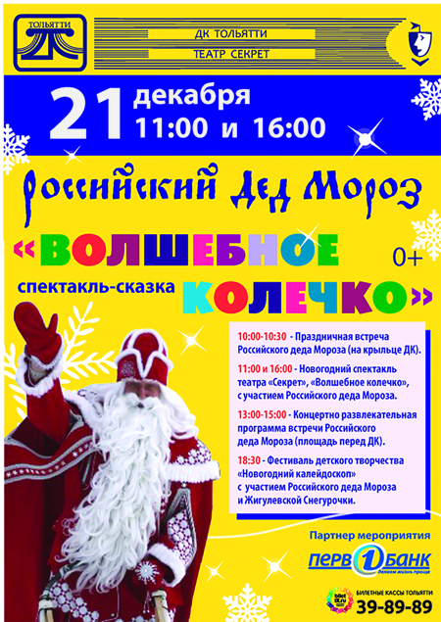 | СКАЗКА «ВОЛШЕБНОЕ КОЛЕЧКО»  с участием  Российского Деда Мороза,  Жигулевской Снегурочки и Дедок Морозок  Новогоднее представление вокруг елки и сказка «ВОЛШЕБНОЕ КОЛЕЧКО»  Вас ждут новогодние чудеса и подарки, добрая Баба Яга и коварный Кощей Бессмертный, птица Сирин и другие герои русских народных сказок… И, конечно, Дед Мороз и Снегурочка, ведь только они могут помочь Иванушке спасти Настеньку. | 11.00 и 16.00  Цена билета 250-500 руб
с 25 декабря по 30 декабря  со 2 января по 6 января 2015 года  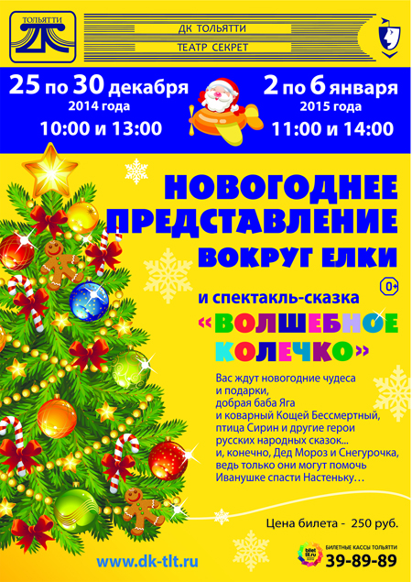 | Новогоднее представление вокруг елки и сказка «ВОЛШЕБНОЕ КОЛЕЧКО»  Вас ждут новогодние чудеса и подарки, добрая Баба Яга и коварный Кощей Бессмертный, птица Сирин и другие герои русских народных сказок… И, конечно, Дед Мороз и Снегурочка, ведь только они могут помочь Иванушке спасти Настеньку. | в 10.00 и 13.00  в 11.00 и  14.00  Цена билета  250 рублей

МБУК «ДОСУГОВЫЙ ЦЕНТР «РУСИЧ»
( ул. Носова д.10, справки по телефон 41-23-38, специалист по методике клубной работы Батова Елена Ивановна)

Новогоднее шествие «Подари себе здоровье»
Время проведения: 18 декабря 14-00
Место проведения: начало шествия от МБОУ № 14, заканчивается шествие в сквере ДЦ «Русич».
В мероприятии примут участие команды учащихся общеобразовательных учреждений мкр. Шлюзовой. Команды начинают свое движение от МБОУ сш № 14 по улице Куйбышева, дальше двигаются по улице Гидротехническая, по улице Шлюзовая и заканчивают движение в сквере Досугового центра «Русич». После чего все участники шествия будут приглашены в Досуговый центр «Русич», где за чашкой чая они смогут посоревноваться в спортивной викторине «Из истории Олимпиады «Сочи 2014» и получить сладкие призы. На маршруте движения к учащимся школ могут присоединяться желающие жители города любого возраста, поддерживающие спорт и здоровый образ жизни.
Дополнительная информация по телефону 41-22-31 режиссер массовых представлений Светлана Погорелец.

Концертная программа «Расскажи, Снегурочка, где была?»
Время проведения: 19 декабря 13-00
Место проведения: сквер МБУК ДЦ «Русич»
На программу приглашаются дети и их родители. Снегурочка вместе со своими помощниками проведет предновогодний мастер-класс по изготовлению елочных украшений, сюрпризов для друзей и родственников. Юные артисты клуба «Праздничный саквояж» разыграют новогодние фантазии, расскажут ребятам, как можно создать новогоднее настроение и развлечь гостей играми, танцами, песнями. Все это будет перемешиваться веселой музыкой и разными забавами, а самые активные участники получат сладкие призы.
Дополнительная информация по телефону 41-22-31,заведующая отделом по работе с детьми и молодежью Гончарова Юлия Геннадьевна.

МАУ КДЦ «БУРЕВЕСТНИК»
(ул. Комсомольская, 40 т./ф.: 48 07 07)

19 декабря 2014 года с 10-00 до 16-00
в МАУ КДЦ «Буревестник» (ул.Карала Маркса 27) пройдет «Гражданский форум Центрального района городского округа Тольятти».
В рамках Форума планируется проведение круглых столов, выступления активных граждан и представителей некоммерческих организаций, занимающихся развитием Центрального района.

МБОУ ДОД ДЕТСКИЙ ДОМ КУЛЬТУРЫ
(ул. Свердлова, 51, 37-02-18, 37-50-35)

Детский Дом культуры ведет активную подготовку к Новогодним сказкам!
С 22 декабря 2014 года Детский Дом культуры начинает радовать жителей города Тольятти Новогодними спектаклями для детей и их родителей.
Приглашаем всех жителей города на Новогоднее представление с зимними забавами у новогодней ёлки «Морозная сказка».

Новогодние каникулы - это волшебное время семейных праздников. Именно в эти дни Детский Дом культуры приглашает жителей и гостей города на «Морозную сказку». Искренняя игра актеров, обилие музыки, танцев и интерактивные сюрпризы позволят зрителю весело провести время вместе с родителями, друзьями и сказочными персонажами. После спектакля в фойе Детского дома культуры зрителей ждут игровые забавы возле новогодней ёлки. В программе будут задействованы как персонажи спектакля, так и новые герои. Сказочное настроение вы ощутите, лишь перешагнув порог Детского Дома культуры, ведь атмосферу праздника создают уют, комфорт, дружелюбная атмосфера и волшебный мир зимних узоров в оформлении. А фото на память со Снегурочкой и Дедом Морозом завершит праздничный марафон и подарит незабываемые минуты волшебства каждому, независимо от возраста. Незабываемый праздник ждет Вас в детском Доме культуры!

Цена билета для свободного зрителя: 150 рублей
Справки по телефону: 37-50-35

МБОУ ДОД ЦРТДЮ «ИСТОКИ»
(ул.60 лет СССР, д.17, Прахова Ирина Владимировна. тел. 40-48-12, 41-07-96,
e-mail: istoki@edu.tgl.ru, prakhova.ira@mail.ru)

18 декабря в 18.30ч. приглашаем на новогоднюю шоу – программу «Новогодний переполох». С наступающим новым годом зрителей поздравят творческие коллективы Центра «Истоки» и, конечно же, Дед Мороз и Снегурочка. Оригинальный сценарий, красочные декорации, яркие концертные выступления, искрометные шутки ведущих сделают программу незабываемой, как для маленьких, так и для взрослых. На мероприятии будет царить атмосфера наступающего Нового года.

МБУК «ТОЛЬЯТТИНСКИЙ ХУДОЖЕСТВЕННЫЙ МУЗЕЙ»
(б-р Ленина, 22 (правое крыло), и.о. заведующей экспозиционно-массовым отделом Гусева Наталья Николаевна, 48-20-89, 40-30-98, kartgal@mail.ru, http://www.thm-museum.ru, http://vkontakte.ru/togliatty.art.museum.)

Выставка по итогам международного конкурса
детского художественного творчества
«Радужка-2014»

Время проведения: до 25 января
Награждение победителей: 25 декабря в 15.00
0+

Изобразительное и декоративно-прикладное искусство является неотъемлемой частью эстетического воспитания подрастающего поколения, без которого невозможно полноценное формирование личности. Учитывая это, МБУК г. о. Тольятти «Тольяттинский художественный музей» при поддержке Попечителя музея КБ «РТС-Банк», Управления международных и межрегиональных связей мэрии г.о. Тольятти, Департамента культуры мэрии городского округа Тольятти ставят перед собой важную задачу - проведение международного конкурса детского художественного творчества «Радужка». Это мероприятие не только популяризует и стимулирует развитие детского художественного творчества, но и позволяет выявлять и поддерживать талантливых детей, одаренных в области искусства в возрасте от 4 до 16 лет, развивать их познавательные способности, формировать у детей положительное отношение к творчеству.
В 2014 году конкурс детского проводится уже в 11 раз. За время своего существования, он перерос из городского во всероссийский, найдя интерес в самых отдаленных уголках России, а в 2012 году получил статус международного. Достичь этого удалось во многом благодаря Попечителю музея - КБ “РТС-Банк” (ЗАО), который поддерживает конкурс уже в третий раз и берет на себя все финансовые расходы. Для банка это не только социальная ответственность бизнеса, но и возможность участвовать в формировании подрастающего поколения.
В 2014 году детские работы были присланы из Израиля, Италии, Болгарии, Германии, Украины, Китая, Казахстана и Республики Беларусь. Общее количество работ, представленных на «Радужку-2014» составило 4 853.
Конкурс проходит в три этапа:
I этап: 13 октября по 16 ноября 2014 года проводился прием работ.
II этап: 17 ноября прошел конкурсный отбор произведений на итоговую выставку. Международное жюри, ориентируясь на такие критерии, как художественная выразительность произведения, оригинальность и соответствие предложенной тематике, отобрало для экспонирования на итоговой выставке - 222 работы.
III этап: выставка лучших конкурсных работ с 18 декабря 2014 г. по 11 января 2015 г. (итоговая выставка) в музее.
18 декабря в 15.00 состоится открытие итоговой выставки, после чего международное жюри соберется еще раз для определения победителей конкурса в трех возрастных категориях в каждой из четырех тем.
• «История Олимпийских игр» (Олимпиада «Сочи-2014»);
• «Удивительный мир в веселых историях Николая Носова» (к 105-летию со дня рождения детского писателя);
• «Искусство муз. Музыка в нашей жизни»;
• «Рождественское чудо».

«Семейный абонемент» на декабрь
Практические занятия для детей и их родителей

Натюрморт «Тихая жизнь»
Время проведения: 20 декабря в 12.00
Рекомендуемые материалы: лист бумаги формата А 3, гуашь, кисти, простой карандаш, стерка, кусочек губки.

Графика «Орнаментальная ящерица»

Время проведения: 21 декабря в 12.00
Рекомендуемые материалы: белая бумага (А5 – половина альбомного листа), цветной картон (А4), черная гелевая ручка, простой карандаш.

Квиллинг «Снежинка»
Время проведения: 27 декабря в 12.00
Рекомендуемые материалы: цветной картон (А5-1 лист), тонкая цветная бумага 3-х цветов, линейка, ножницы, простой карандаш, клей ПВА.

Выставка Международного конкурса шрифта и типографики TDC 60
(ул. Свердлова, 3, отдел современного искусства Тольяттинского художественного музея,
режим работы: ВТ.-СБ. – 12.00 – 20.00, ВС.,ПН. –– выходной)

Время проведения: до 25 декабря 7+

Отдел современного искусства Тольяттинского художественного музея при поддержке Арт-Коммуны: ТИТО представляет выставку победителей Международного конкурса «Тайп директорс клаб» / TDC (Нью Йорк, США).
Ежегодные выставки TDC — это презентация лучшего в сфере коммерческого шрифтового дизайна и типографики. На ней представлены выдающиеся примеры использования шрифта и типографики в книжном, газетном и журнальном дизайне, а также в дизайне плаката. Главная задача «ТиДиСи» — оказывать содействие профессиональному образованию в области теории и истории шрифта, шрифтового дизайна.
Конкурс TDC 2014 года является юбилейным – 60-ым по счету для коммуникативного дизайна и 17-ым для шрифтового дизайна. Выставка TDC была впервые показана в России в 2008 году в Москве. В 2013 году выставка впервые приехала в Тольятти, и уже третий раз Отдел современного искусства Тольяттинского художественного музея представляет новые результаты Международного конкурса.
Выставка TDC является единственным привозимым в Тольятти профессиональным событием международного уровня для графических дизайнеров и демонстрирует возможности успешного коммерческого дизайна, признанного международным профессиональным жюри.
В рамках выставки в Отделе современного искусства музея будут проведены лекции, мастерские для детей и взрослых, интенсив по айдентике и специальные события от партнеров Выставки – ведущих дизайн-студий Тольятти.

Генеральный спонсор Выставки: Студия стратегического брендинга и дизайн-менеджмента BeFive.
Партнёры выставки: Интернет-компания «Аист», Дизайн-студия LemonFish,
Bright Studio, Интернет-магазин Eat my craft, Ореховые пасты The vill, информационный сайт «Город говорит», Компания «Провинция кофе».

ПРОГРАММА ВЫСТАВКИ:

16 декабря, вторник
18:30 – 20:00 / Специальное событие от партнеров Выставки победителей Международного конкурса шрифта и типографики TDC60 в Тольятти.
Лектор: Максим Кукушкин, арт-директор BrightStudio / http://www.brightstudio.ru/

19 декабря, пятница
19:00-20:30 / Дискуссия «Для чего бизнесу дизайн?», на которой будут обсуждаться эффективность графического дизайна для решения бизнес-задач. Где границы личного вкуса и объективных задач для заказчика и дизайнера? Что такое конкуренция среди дизайн-студий? Как бизнесу выбрать «своего дизайнера»?
Обсуждают заданные темы: Пётр Щербанос, креативный директор Студии стратегического брендинга и дизайн-мышления Be!five (http://www.befive.ru/), Евгения Солдатова, креативный директор дизайн-студии LemonFish (http://lemonfish.ru/), Максим Никифоров, пресс-секретарь Интернет-компании «Аист».
Приглашенные гости: «Провинция кофе», «РТС-Банк»
Презентация проектов
Стоимость: 100 рублей
23 декабря, вторник
18:30 – 20:00 / Специальное событие от партнеров Выставки победителей Международного конкурса шрифта и типографики TDC60 в Тольятти.
Лектор: Евгения Солдатова, креативный директор, Мария Панчулидзе, директор дизайн-студии LemonFish (http://lemonfish.ru/).
Стоимость: 100 рублей

25 декабря, четверг
19:00 / закрытие выставки
Подведение итогов работы интенсива по айдентике.
Мастерская «Свобода слова». В любом печатном издании в рамках своей концепции заложена определенная сетка вёрстки. Типографика издания диктует свои правила поведения на своих страницах, заключая буквы, слова, тексты в определенный рамки, лишая их подлинного звучания. Наша мастерская посвящена тому, как буквы и слова будут «рождать» свою типографику и жить свободной самостоятельной жизнью. Долой правила и стереотипы! Уйдём от формата плакатного листа! Мы за слово без границ! Выпустим слово из оков вёрстки! Всё будет названо своими именами! Нарушим правила типографики осознанно и оправданно!
Лектор: Мария Лазарева, преподаватель кафедры «Дизайн и художественное проектирование изделий» ПВГУСа
Стоимость: 100 рублей

МБУК «ТОЛЬЯТТИНСКИЙ КРАЕВЕДЧЕСКИЙ МУЗЕЙ»
(б-р Ленина, 22, отдел по связям с общественностью: (8482) 48-55-63,
касса (8482) 48-55-62, интернет ресурсы: сайт музея - http://www.tltmuseum.ru,
Фейсбук - https://www.facebook.com/tkmuseum, Вконтакте - https://vk.com/tltmuseum)

Выставка «Новогодние пожелания»

Время проведения: с 16 декабря.

Приближается праздник, который для большинства был и есть самым большим, самым значимым и самым любимым – Новый год. Мы с нетерпением ждем его, готовим необычную программу празднования, подбираем слова для поздравления родных и близких, выбираем подарки. Подарки бывают разные большие и маленькие, нужные и не очень, полезные и пустяковые, и среди них обязательно есть открытки.
В нашем недавнем прошлом открытки воспринималась как самостоятельный подарок. И народная любовь к ним видна во множестве домашних коллекций, которые до сих пор хранятся во многих семьях, а у кого-то они даже продолжают пополняться и сейчас.
Однако не только художественная ценность заставляет нас хранить их долгие годы, но и те теплые воспоминания, которые сохраняют эти маленькие произведения искусство на своем обороте.
В этом году Тольяттинский краеведческий музей решил свою новогоднюю выставку «Новогоднее пожелание» собрать и из коллекций открыток горожан. Новогодние открытки представленные на выставке расскажут посетителям о том, что обычно желали на Новый год – самый большой и любимый россиянами праздник – нашим папам и мамам, бабушкам и дедушкам. Желающие смогут написать свое новогоднее пожелание городу или музею.

Выставка «Арт-механика» (г. Санкт-Петербург).

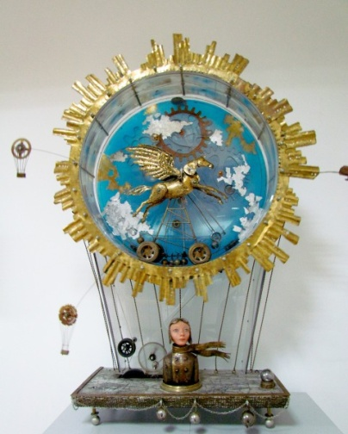
Время проведения: до 15 января.

Арт-механика – одно из самых редких и интересных искусств, в этой технике работают единицы мастеров и мастерских. В России объекты такого рода «рождаются» в мастерской Виктора Григорьева.
Невероятные и волшебные кинетические игрушки, настенные механические картины, микровселенные объединены движением, стилем и подходом к материалам. Металл, дерево, стекло и оргстекло являются единым целым в произведениях В.Г. Григорьева. В этом искусстве, по словам автора, в ход идут специально купленные или найденные в хозяйстве детали, неожиданные находки с «барахолок». Объекты Виктора Григорьева не просто красивые и эстетичные работы, но и функциональные – это светильники или фонтаны, которые смело можно использовать по их прямому назначению.
Заводные куклы, механические предметы ценились во все времена, движущиеся фигурки в музыкальных шкатулках завораживали, действующие модели приводили людей в восторг. Представленные на выставке кинетические игрушки, механические картины, движущиеся микро-вселенные, медитативные или "активные", большие или малые - все они заставляют зрителя остановиться в удивлении. И запоминаются надолго.

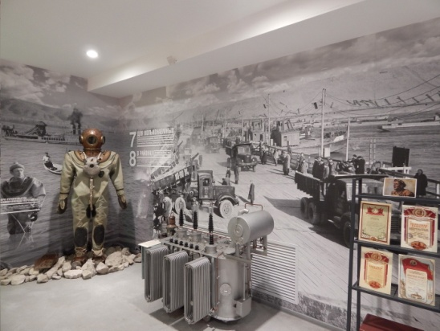
Новая музейная экспозиция «20 век: ставрополь-Тольятти»

Время проведения: до 31 декабря.

Новая историческая интерактивная экспозиции «20 век: Ставрополь-Тольятти», рассказывает о самом ярком и насыщенном периоде в жизни города, моменте превращения провинциального Ставрополя в промышленный Тольятти - времени противоречивом и бурном, на которое пришлись и величайшие потрясения: смена государственного строя, голод, войны, и период бурного развития, великих строек и больших надежд. Это время юности нашего с вами города. Благодаря современным технологическим решениям экспозиционного пространства, медиааттракционам и «секретным» комнатам посетители смогут стать участниками важных исторических событий: революции, гражданской и Великой Отечественной войны, строительства ГЭС, переноса города на новое место. Они смогут листать документы, изучать фотографии, проводить исторические «расследования».

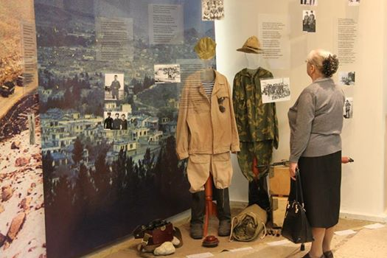
Выставка «Афганская баллада»

Время проведения: до 31 декабря.

Выставка победитель Всероссийской историко-литературной премии «Александр Невский» (2014 г.). Посвящена 25-летию вывода ограниченного контингента советских войск из Афганистана Выставка рассказывает об афганских событиях через литературное творчество и воспоминания участников военных действий. Ее посетители смогут узнать об «Афганской войне», сравнить официальную версию событий с восприятием ее непосредственных участников; услышать их воспоминания и песни, увидеть предметы, которые их окружали вдали от родного дома, почитать письма солдат домой. Предусмотрено как индивидуальное, так и групповое посещение выставки.
Выставка создана при активном участии тольяттинцев – ветеранов боевых действий в Афганистане, а так же родителей погибших воинов-интернационалистов.

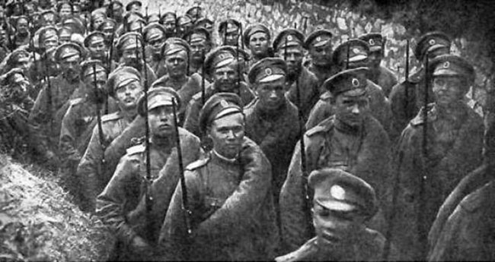
К 100-летию начала Первой мировой войны…

Время проведения: до 31 декабря.

В Тольяттинском краеведческом музее работает новая выставка из цикла «Открытая книга», посвященная 100-летию начала Первой мировой войны.
По традиции, центральным экспонатом на ней стала книга, вернее книжное издание под названием «Война», выпущенное в 1915 году в Петрограде в типографии П.П. Сойкина. Данное издание является приложением к журналу «Природа и люди», которое выходило под рубрикой «Дневник войны». Посетители с помощью сенсорной панели могут полистать пожелтевшие от времени страницы журналов, почитать статьи, отражающие события той войны глазами участников и очевидцев, посмотреть фоторепортажи с военных действий.
Так же впервые на выставке представлен дневник солдата – участника Первой мировой войны, который он вел, находясь на передовых позициях российской армии. Эта записанная книжка принадлежала жителю Ставрополя Антипину Василию Николаевичу (возглавлял Ставропольский совет народного хозяйства с октября 1918 года).

«Ставрополь – Тольятти. 1964 год»

Время проведения: до 20 декабря.
В рамках цикла «Чемодан историй» в музее работает выставка «Ставрополь – Тольятти. 1964 год», посвященная 50-летию переименования города.
На ней можно узнать множество интересных подробностей, связанных с митингом и самим переименованием. Будут представлены предметы и документы, связанные с юбилейным событием, бюст и личные вещи Пальмиро Тольятти, его книга, переведенная на русский язык.
Так как выставка входит в цикл «Чемодан историй», посетители смогут не только узнать о событиях того времени и ознакомиться с экспонатами, но и оставить в «музейном чемодане» свои размышления, а может быть и воспоминания – о переименовании, о городе и о событиях своей жизни, связанных с историей Тольятти.

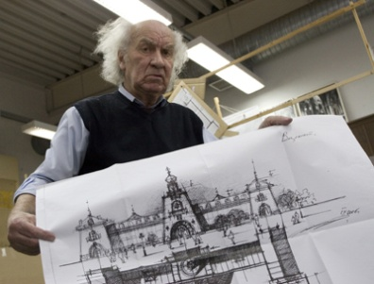
«Демидовцев. Эстетика промышленного масштаба»

Время проведения: до 31 декабря.

Выставка «Эстетика промышленного масштаба» - выставка мемориальная, главным героем которой является Марк Васильевич Демидовцев. Содержание личного архива, представленного на выставке, это практически отпечаток личности – его подпись, его подход к оформлению эскизов, его папки с рабочими материалами, расчеты на клочках бумаги. Все это – элементы портрета творца, каковым Демидовцев М.В. является. Название выставки отражает две стороны Демидовцева-дизайнера. «Эстетика» - это выставка о дизайнере, но дизайнере не по кадровой номенклатуре, а в силу своих внутренних установок и понимания своей работы. «Промышленный масштаб» - это отражение не только места работы – крупное промышленное предприятие Волжский автомобильный завод, на котором главной заботой Демидовцева было создать дизайн промышленного объекта – автомобиля.

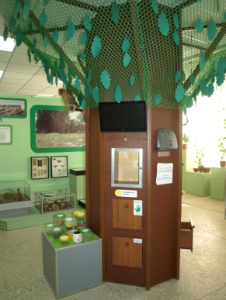
Интерактивная программа «Дерево в городе»

Время проведения: до 31 декабря.

На выставке в среде подлинных экспонатов по теме «Природа в городе» работает «дополненная реальность» – Дерево, которое взаимодействует с человеком посредством медиа-технологий. Каждый поступок посетителя в отношении Дерева изменяет состояние Дерева (становятся видны процессы внутри него); одновременно меняется городская среда и самочувствие человека. Посетитель учится правильно выбирать и сажать деревья, ухаживать за ними в условиях города (с учетом характера почвы и близости дороги), различать деревья по листьям и плодам, местные виды и привезенные.
Программа разработана музейными экологами, психологами, программистами и мультипликаторами, имеет версии для школьников разных возрастов, подростков и взрослых.

Тематические занятия в выходные дни:

Время проведения: 20 декабря в 13.00
«Ставрополь провинциальный» – знакомство с историей города и края с древнейших времён до начала XX века. Для детей 10-16 лет.

Время проведения: 21 декабря в 13.00
«Дерево в городе» – мультимедиа занятие-игра о жизни городских деревьев. Для детей 7-16 лет.

МБУК ГОРОДСКОЙ МУЗЕЙНЫЙ КОМПЛЕКС «НАСЛЕДИЕ»
(улица Советская, 38А, 39, Ватутина Виктория, 48-73-0, 48-72-85, 48-73-03, ecomuzeum@yandex.ru, музей работает ежедневно с 10 до 18 часов, кроме воскресенья и понедельника, в субботу - с 11 до 17 часов)

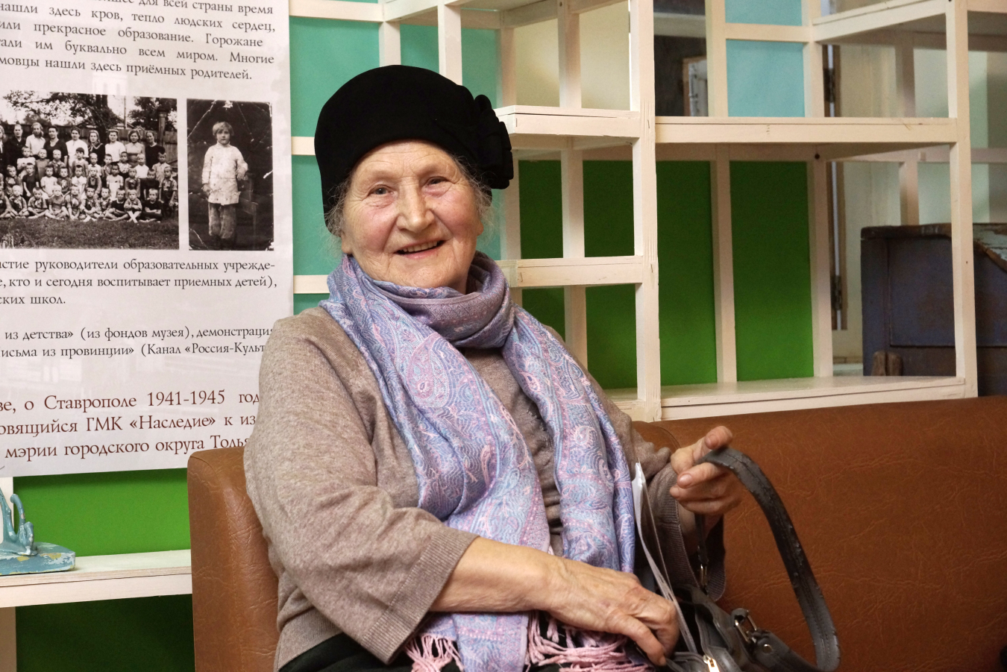

Детство в солдатских бушлатах

«Весной 1943 года я, первоклашка, пришла в школу в солдатском бушлате, выданном в военкомате...» Эта строчка — из воспоминаний Тамары Бенкиной (ур. Карповой), эвакуированной в первые дни Великой Отечественной войны в Ставрополь на Волге из Крыма, где служил отец. Краснофлотец Сергей Карпов погиб в августе 1942-го. Шитая-перешитая одежда с чужого плеча, на обед незатейливая затируха из дикого лука и щавеля — так жили в годы войны многие ставропольские семьи...

На всю жизнь запомнились слова учительницы: «Девочка, всё у тебя будет, потерпи».
В жизни Тамары Сергеевны Бенкиной было всё — и работа на великих стройках, и семейное счастье (тольяттинцы тепло вспоминают замечательного хирурга и выдающегося альпиниста Владимира Бенкина), и новые утраты... Как и многие из её поколения, мужественно пережившая множество невзгод, она сохранила девичий задор и удивительную женственность, над которой не властны годы и обстоятельства.
14 декабря Тамара Сергеевна отметит своё 80-летие. Конечно, будут поздравления от врачей и покорителей горных вершин, от коренных ставропольчан и ветеранов. Сотрудники Городского музейного комплекса «Наследие» сердечно поздравляют своего давнего доброго друга и партнёра с днём рождения. Т.С. Бенкина участвовала во встрече, посвященной Дню матери России, состоявшейся 28 ноября в Доме Стариковых. Её пронзительный очерк о Ставрополе и его жителях в годы Великой Отечественной войны, о тяготах послевоенного времени — настоящий образчик публицистики — обязательно войдёт в сборник воспоминаний, который ГМК «Наследие» готовит к предстоящем юбилейном году, к 70-летию Великой Победы. Войдут туда и воспоминания Владимира Самуиловича Бенкина.
Работа над проектом, который с нетерпением ждут горожане, продолжается. История родного края — это прежде всего история конкретных людей и ставропольских семей, которые хранят Память.

МАУК «ПАРКОВЫЙ КОМПЛЕКС ИСТОРИИ ТЕХНИКИ ИМЕНИ
К.С. САХАРОВА»
(445024 Самарская область г. Тольятти Южное шоссе , 137, тел. для справок и заказа экскурсий +7 (8482) 72-66-20, тел. кафе Технического музея +7 (8482) 72-65-92, открытая группа «Вконтакте»: https://vk.com/tehmuseum., парк работает без выходных, с 9-00 до 17-00)

Выставка «Новогодняя игрушка»
В декабре 2014 года, в МАУК Парковом комплексе истории техники имени К.Г. Сахарова, открывается выставка «Новогодняя игрушка», на которой представлены новогодние поделки и игрушки, сделанные руками воспитанников детских домов-интернатов. Вместе с выставкой новогодних игрушек, посетители могут познакомиться с книжной выставкой, посвящённой персонажам новогодних историй и сказок.
Посещение выставки бесплатно.
Выставка продлится до конца 2014 года.

«АВТОВАЗ в значках и символах»
Из личного собрания коллекционера Олега Юрьевича Кулагина

В Парковом комплексе истории техники им. К.Г. Сахарова открылась выставка значков и медалей «АВТОВАЗ в значках и символах».
Это рассказ, на языке фалеристики, о славной истории ВАЗа, начиная с первых лет строительства автогиганта на берегах Волги. Представлены редкие значки-символы товарных знаков ВАЗа, производств и даже отдельных цехов автозавода, вехи исторических событий, связанных с выпуском первых автомобилей, знаменитых вазовских «миллионников». Разумеется, эта коллекция не претендует на исчерпывающую полноту отображения всего разнообразия выпускавшихся на ВАЗе значков. По мнению первых посетителей, приятно видеть отражение событий из жизни завода и города, тех славных деяний и дат, которые получили известность на городском, региональном, всесоюзном и даже международном уровне. На выставке представлены значки, посвящённые тематике комсомольской и профсоюзной работы, массовых общественно-политических событий из жизни автозавода и города, спорта и туризма: Фестиваль политической песни памяти Виктора Хары, Жигулёвская Кругосветка, Грушинский и Захаровский туристические фестивали. Есть здесь и экспонаты, которые повествуют о предприятиях организациях города Тольятти, тесно связанных с историей ВАЗа и Автограда.
Выставка расположена у входа в Центральную экспозицию Паркового комплекса истории техники им. К.Г. Сахарова.
Выставка, бесплатная, она работает весь ноябрь по адресу Южное шоссе 137, с 9.00 до 17.00

Выставка «Счёт и письмо»

Цель: Знакомство посетителей с ушедшими технологиями «офисного производства». Как в XVIII-XX были реализованы принципы механики античности, а широкое внедрение электричества и развития кибернетических устройств и цифровых технологий решительно преобразовали характер труда людей.

Выставка «Технология звука XX века»

Цель: Знакомство посетителей с развитием звукозаписи в XX веке.
Посещение выставок - бесплатное, добро пожаловать!

МБУК «ТОЛЬЯТТИНСКАЯ БИБЛИОТЕЧНАЯ КОРПОРАЦИЯ»
(Центральная библиотека имени В.Н. Татищева, бульвар Ленина, 10, Будина Наталья Васильевна, заведующая сектором рекламы и связей с общественностью, тел: (8482) 26-32-85 e-mail: obm@cls.tgl.ru, группа "ВКонтакте" http://http://vk.com/club_tbk_tlt)

Мероприятия в рамках празднования Нового года

Библиотека №15 «Берегиня»
(п. Поволжский ул. 60 лет СССР,17, Пахомова Вера Александровна, 41-07-74)
Час художественного творчества «Праздник новогодней открытки»
Время проведения: 17 декабря в 13 часов

Библиотека №4 «Нагорная»
(ул. Майский, пр.66, Воротникова Надежда Викторовна 97-61-09)
Встреча друзей библиотеки «Предновогодье»
Время проведения: 19 декабря в 14 часов

Центральная библиотека им.В.Н.Татищева
(Б-р Ленина,10, Баранова Раида Магзяновна, 26-32-85)
«Новогодняя встреча в Татищевке». Праздник
Время проведения: 19 декабря
в 15 часов - Новогодний hand-made (мастер- классы по изготовлению новогодних игрушек)
в 16 часов – Праздник «Новогодняя встреча в Татищевке»:
- Встреча с Дедом Морозом и Снегурочкой
- Новогодние игры, викторины
- Живая музыка
- Чествование самых активных читателей
- Подведение итогов акции «Приведи друга»

Тематические мероприятия

Библиотека №18 «Фолиант»
(ул. 40 лет Победы, 114, Россинская Светлана Владимировна, 30-78-00)
«Спецназ в отставку не уходит» - литературный вечер
Время проведения: 16 декабря в 15 часов
Встреча посвящена 20-летию со дня начала войны в Чечне с участием поэта и исполнителя Раисы Нидвига

Библиотека №12«Веста»
(ул. Коммунистическая, 63, Гусева Елена Александровна, 24-81-79)
Литературно-музыкальная программа «История одной балетной постановки. Балету «Дон-Кихот» - 145 лет»
Время проведения: 17 декабря в 13 часов
Рассказ о литературном источнике, о композиторе, о легендарных исполнителях.

Центральная библиотека им.В.Н.Татищева
(Б-р Ленина,10, Мальцева Наталь Александровна, 26-44-35)
Встреча «Кто такие добровольцы?»
Время проведения: 17 декабря в 16 часов
В рамках проекта «Знать, чтобы помочь» с участием Комитета по делам молодежи и добровольческих движений Тольятти.
Старт предновогодней акции «Книга – лучший подарок»

Библиотека №3 «Патриот»
(ул.Макарова, 8, Шерстобитова Татьяна Александровна, 45-17-25)
Час мужества «Женский батальон»
Время проведения: 19 декабря в 10.30 часов
Час мужества, посвящённый 45-летию со времени публикации повести Б. Васильева «А зори здесь тихие…»

Выставки

Библиотечно-сервисный центр №13
(ул. Чайкиной, 71а, Архипова Наталья Олеговна, 24-24-79)
до 30 декабря «Воспоминание о лете» - фотовыставка фотостудии «Родник»

Библиотека №17 «Диалог»
(б-р Гая, 18, Оськина Лариса Валерьевна, 30-07-04)
до 12 января 2015г. Выставка поделок по новогодней и рождественской тематике учеников детского клуба «Клубок и фантазия»

Библиотека искусств №8
(ул.Жилина,44, Николаева Татьяна Николаевна, 48-37-05)
до 20 января 2015г. Выставка детского рисунка «Рождественская живопись»
Представляет Воскресная школа, под руководством Пуникова М.Л.

Подробности:

Новогодняя встреча в Татищевке для читателей, партнеров и друзей!
Время проведения: 19 декабря в 16.00

Тольяттинская библиотечная корпорация традиционно, в конце года проводит праздничное мероприятие для читателей, партнеров и друзей библиотеки.
Событие под название «Новогодняя встреча в Татищевке» пройдет 19 декабря в 16. часов в обновленном молодежном пространстве центральной библиотеки им. В.Н. Татищева (б-р Ленина, 10)
Уже в фойе вы попадете в праздничную теплую атмосферу предстоящего действа. Любимые мелодии, яркие огни гирлянд, поздравления и литературные предсказания на будущий год, а также и мастер-класс для всех желающих по изготовлению новогодних украшение и атрибутов.
В залах вас ждут новогодние книжные выставки и праздничные инсталляции. В программе новогоднего мероприятия подведение итогов и награждение лучших участников и чемпионов ежегодной акции «Приведи друга», чествование дарителей из числа партнеров, представителей властных структур, общественных организаций города, поддержавших благотворительную акцию «Подари библиотеке новую книгу», подведение итогов уходящего года и анонс программы Года литературы в России. Творческие коллективы, Дед Мороз и Снегурочка, чаепитие - вечер будет полон сюрпризов и розыгрышей.
Справки по телефону: 26-32-85, Баранова Раида Магзяновна

Объявлен новый набор в группу по изучению татарского языка
Время проведения: с декабря 2014 года
Тольяттинская библиотечная корпорация ведет активную работу по привлечению внимания горожан к истории своего края, семьи, сохранению культурных и исторических традиций.
В центральной библиотеке им. В.Н. Татищева (б-р Ленина, 10) объявлен новый набор на курсы по изучению татарского языка.
Этот язык сегодня является вторым по распространенности и количеству говорящих на нем в Российской Федерации. В группу приглашаются те, кто уже имеет базовый уровень и хотел бы изучать язык более углубленно. Здесь вы найдете единомышленников, расширите круг общения, вспомните традиции и обычаи народа, а также сможете воспользоваться прекрасным книжным фондом в залах художественной и отраслевой литературы центральной библиотеки.
Справки по телефону: 26-32-85, Баранова Раида Магзяновна

Кто такие добровольцы?

В Тольяттинской библиотечной корпорации продолжается реализация проекта «Знать, чтобы помочь». Будущие волонтеры продолжают пополнять запас теоретических знаний: на предыдущей встрече в октябре речь шла о благотворительности в России, благотворительных организациях в Тольятти. В ноябре в библиотеках корпорации прошли встречи с представителями тольяттинских приютов для животных, на которых присутствующие узнали, как можно помочь бездомным животным.
17 декабря в 16.00 в центральной библиотеке имени В.Н. Татищева (бульвар Ленина, 10) пройдет очередная встреча в рамках проекта - «Кто такие добровольцы?», на которую приглашены координаторы добровольческих организаций города, преподаватели социальных дисциплин, действующие и потенциальные волонтеры. О том, как реализовать чувство личной гражданской ответственности за происходящее, о своем волонтерском опыте на Олимпийских играх в Сочи - 2014 расскажет Е.В Морозова, преподаватель Тольяттинского государственного университета; опытом участия в подготовке социально- значимых кампаний поделятся члены волонтерского объединения ПВГУС. Волонтеры ДМО «Шанс» расскажут о прошедшем V Форуме добровольцев «Добрый Тольятти», Л.А Фомина - представитель ассоциации ветеранов социальной службы Самарской области - о волонтерском движении в Комсомольском районе г. Тольятти
В рамках встречи состоится торжественное награждение участников и победителей фотоконкурса «Человек с большим сердцем».
Приглашаем всех неравнодушных людей, кто хочет влиться в волонтерское движение в Тольятти.

Справки по телефону: 26- 44 – 35 Мальцева Наталья Александровна

МБУК «БИБЛИОТЕКА АВТОГРАДА»
(Центральный офис, ул. Юбилейная, 8, здание МАУ ДКИТ,
редактор библиотеки В. Бакланова, 35-51-29)
Итоговый литературный вечер «Книга Года-2014»!
Время проведения: 18 декабря в 18:00
«Книга Года» - лучший подарок!
18 декабря в 18:00 в Литературной гостиной центральной Библиотеки Автограда по одной из самых ярких городских литературных традиций будут торжественно названы, раскрыты и представлены лучшие книги уходящего 2014 года!
Любимая тольяттинцами церемония «Книга Года - 2014» на этот раз совпадет с финалом беспрецедентного годового благодарительного марафона, который провела Библиотека Автограда! Уникальная акция «Подари библиотеке новую книгу – и радость чтения мы разделим на всех!» подводит годовые итоги! Лидеры интеллектуальных бук-чартов, самые желанные книги, лучшие современные произведения для детей и взрослых – наши литературные мечты, воплотившиеся в реальные подарки – станут «главными героями в обложках» этого праздничного вечера. И, конечно же, за каждым подарком стоит не менее дорогой для библиотеки Даритель! Участники марафона, внесшие свой вклад с пополнение фонда Библиотеки Автограда, уже вписаны золотыми буквами в специальную Книгу Дарителей, и будут обязательно приглашены на «красную дорожку» финальной «Книги Года 2014»!
Центральным событием марафона, одним из самых ярких приобретений уходящего года и знаменательным событием для читающего Тольятти стало появление в Библиотеке Автограда именной «Библиотеки Елены Казымовой», собранной на средства Елены Петровны – президента, председателя исполнительного совета ОАО «Банк АВБ». 153 наименования новейших книг, среди которых лучшие детские произведения, научно-популярная, подростковая и взрослая литература – живительной струей влились в фонд Библиотеки Автограда и уже подарили радость хорошего чтения сотням тольяттинцев!
Эти книги-звезды из богатого «созвездия» «Библиотеки Елены Казымовой» также станут событием главного литературного вечера года.
Кроме того, в новой номинации «Наши», специально созданной для представления достижений местной и краеведческой литературы, гостям будет представлен новый выпуск альманаха «Литературный проспект» как самая свежая книга, изданная в 2014 году в Тольятти.
Предновогоднее настроение, елка, угощения и сюрпризы, встреча новых книг и старых друзей – «Книга Года – 2014» хранит добрые традиции и символично шагает в будущее!

Книжная выставка «Мастер-класс от Снегурочки»
Время проведения: с 15 декабря
«Книжный» мастер-класс от Снегурочки
С 15 декабря зал отраслевой литературы Библиотеки Автограда превратится в настоящую новогоднюю мастерскую! Пока Дед Мороз прокладывает маршруты ко всем, кто верит и ждет чуда, мастерица Снегурочка со своими многочисленными умелыми волшебными помощниками колдует над подарками и созданием праздничного настроения. А фантазию, вдохновение и мастерство внучка Деда Мороза черпает, конечно же, из самых лучших книг и журналов, который специально к празднику собранны на этой замечательной выставке. Подарки, сценарии, костюмы, бесчисленное количество идей, украшений, поделок для детей и взрослых – всё, что создает атмосферу волшебного и веселого праздника, всё, что тут же захочется взять на вооружение, попробовать и создать самим! Торопитесь! Ведь декабрьские дни, подгоняемые предновогодней суетой, бегут со скоростью лихой тройки.. А нам нужно еще прочесть, вдохновиться и сотворить свой собственный неповторимый праздник!

Авторская выставка Корниенко Т. Ф. «Новогодняя фотооткрытка»
Время проведения: с 15 декабря
Откройте фотооткрытку!
Выставочное пространство зала художественной литературы центральной Библиотеки Автограда с 15 декабря «принарядится» авторскими новогодними фотооткрытками! Необычный жанр фотографии представит посетителям в преддверии самого любимого праздника фотограф Татьяна Корниенко. 20 выставленных здесь работ композиционно задуманы и созданы автором, чтобы донести до зрителя волшебное поздравление и самое новогоднее настроение. Это одновременно и красивые фото, и теплые, поздравительные открытки, какими сопровождали свои новогодние поздравления наши бабушки, родители… То, что так хочется обязательно взять с собой из прошлого и нам – в современную, преисполненную всякими технологиями, жизнь.
Впрочем, открытка всегда сочетала в себе изображение со словом! Те самые «Теплые слова», которые находят друг для друга родные и близкие в новогодние праздники, дали название и замечательный повод дополнить книгами и интересными материалами праздничную фотовыставку в зале художественной литературы! Книги об истории новогодней открытки и непременные литературные сюрпризы для каждого читателя – в эти волшебные предпраздничные дни в центральной Библиотеке Автограда!

Открытие выставки и награждение победителей детского городского фотоконкурса «Смена»
Время проведения: 16 декабря в 15:00
Наша «Смена» - о дружбе, о лете и школьных романах
16 декабря в 15:00 в Литературной гостиной и зимнем саду центральной Библиотеки Автограда состоится торжественная церемония открытия выставки и награждения победителей детского городского фотоконкурса «Смена».
Свое фотомастерство в творческом состязании продемонстрировали 28 ребят 14-17 лет.
Организатор конкурса – МБОУДОД центр внешкольной работы «Аврора» - собрал лучшие работы в специальных тематических номинациях: «Если друг оказался вдруг…», «Вот и лето прошло», «Школьный роман». Творческое мастерство, художественная выразительность и оригинальное раскрытие темы номинации стали основными критериями для выбора лучших из лучших!
Победителями стали следующие участники фотоконкурса «Смена -2014»:
Номинация «Если друг оказался вдруг…»:
1 место – Вырыпаев Сергей, 14лет , «Наедине с друзьями» (МБУ СОШ №20)
2 место - Жирков Владислав, 16 лет «И не друг и не враг» (МБУ СОШ №91)
3 место – Бабенкова Наталья, 16 лет, «И не друг и не враг, атак…» (ЦРТДЮ «Родник»)
3 место - Крылова Елизавета, 15 лет, «Чем могу –помогу» (МБУ СОШ №79)

Номинация «Вот и лето прошло»:
I место - Трищ Алена, 15 лет, «Как, уже?» (МБУ СОШ №91)
2 место – Войнова Дарья, 14 лет « Ох и холодно, братцы!» (МБУ СОШ №91)
3 место - Зименко Кристина, 16 лет, «Вершки и корешки» (МБУ СОШ №91)
3 место – Вырыпаев Сергей, 14 лет, «Закат на Волге» (МБУ СОШ №20)
3 место – Трямкина Маргарита, 16 лет, «Сельские мотивы» (ЦРТДЮ «Родник»)
3 место – Сорокина Валерия, 17 лет «Моя земля – мне словно матушка родная» (МБУ СОШ№ 58)
3 место – Вихлянская Инесса, 16 лет, «помню тот теплый вечер» (ЦРТДЮ «Родник»)
3 место – Маркелова Анастасия, 16 лет, «В гармонии с природой» (МБУ СОШ №43)
3 место – Новиков Владислав, 16 лет, «Лучик солнца – это вам!» (МБУ СОШ№ 32)

Номинация «Школьный роман»:
1 место – Зименко Кристина, 13 лет, «Первый поцелуй» (МБУ СОШ №91)
1 место – Жаткина Татьяна, 17 лет, «Любовь со школьной скамьи» (МБУ СОШ№ 16)
3 место – Саттарова Аделия,15 лет, «Эх вы, мальчишки…» (МБУ СОШ №91)
3 место - Новиков Владислав, 16 лет, «Мы вместе, и мы счастливы!» (МБУ СОШ№ 32)
Окунуться в фото-жизнь современных тольяттинских подростков и рассмотреть талантливые работы ребят можно будет с 16 декабря до 16 января в зимнем саду центральной Библиотеки Автограда.

МБУК «ОБЪЕДИНЕНИЕ ДЕТСКИХ БИБЛИОТЕК»
(ул. М. Горького, д. 42, Бударина Ольга Александровна, тел.: 777-395,
почта: odb.obmi@yandex.ru; ВКонтакте: vk.com/odb_tol)

Мероприятия, посвящённые Новому году

Конкурс настольных композиций «Новогодняя красавица»
Время проведения: до 23 декабря
Место проведения: Отдел обслуживания ЦДБ им. А.С.Пушкина (ул. М.Горького, д. 42; тел. 28-88-42)
Мы уверены, что многие дети мастерят поделки к Новому году! Предлагаем вам поделиться своими творениями – ёлочками-красавицами и новогодними игрушками, показать их посетителям нашей библиотеки! Детский новогодний конкурс поделок ждет рукодельниц и умельцев от 5 до 14 лет

Творческий конкурс «Вот она какая, наша ёлка!»
Время проведения: до 25 декабря
Место проведения: Детская библиотека № 1 (Майский проезд, д.7)

Новогодний книжный хоровод «Ну-ка, елочка, светлей заблести огнями!»
Время проведения: 15 декабря, 11.00
Место проведения: Отдел редких книг ЦДБ им. А.С.Пушкина (ул. 40 лет Победы, д. 70; тел. 30-94-94)
В библиотеке открывается выставка стихов и сказок к новогодним праздникам. Вниманию читателей будут предложены книг необычных форм из фонда редких изданий

Разгуляй в читальном зале
Время проведения: 15-19 декабря, 11.00
Место проведения: Детская библиотека № 4 (ул. Жилина, д. 44; тел. 48-02-18)
Праздник светлый, праздник, яркий – весь в снежинках небосвод! Приглашаем читателей 7-12 лет на Ёлку в Читай-городе! Мы познакомимся с традициями празднования Нового года у разных народов (виртуальное путешествие), ответим на вопросы викторин, научимся делать оригинальные снежинки (мастер-класс от Арт-Центра «Шагалка»), посмотрим мультфильм «Новый год с тётушкой с Совой» и, конечно, будем водить хороводы вокруг ёлки!

Новогодняя история «И вот она нарядная…»
Время проведения: 16, 18, 22 декабря, 13.00
Место проведения: Детская библиотека № 17 (ул. Автостроителей, д. 56а; тел. 30-67-21)
Елка — неизменный атрибут Нового года. А знаете ли вы, почему именно ёлка заняла это почетное место? В какой стране впервые это дерево было установлено на площади, как и когда его стали украшать в России, почему на макушку принято ставить звезду, в какой стране появилась традиция ставить искусственную ель, и где и когда было установлено самое высокое новогоднее дерево? Приходите в нашу библиотеку, и вы получите ответы на эти вопросы!

Виртуальное путешествие «Приключение ёлки»
Время проведения: 17 декабря, 10.30
Место проведения: Детская библиотека № 20 (пр-т Степана Разина, д. 78)
Мероприятие для читателей 7-12 лет

Литературно-художественный час «Зимняя сказка леса»
Время проведения: 17 декабря, 12.00
Место проведения: Консалтинг-центр эстетического воспитания ЦДБ им. А.С.Пушкина (ул. Ярославская, д. 27; тел. 24-62-97)
Мероприятие для детей 9-11 лет: идео-презентация, чтение стихов поэтов о русской зиме

Дизайн-бюро Снегурочки»
Время проведения: 18 декабря, 14.00
Место проведения: Отдел редких книг ЦДБ им. А.С.Пушкина (ул. 40 лет Победы, д. 70; тел. 30-94-94)
В эти предновогодние дни мы вновь открываем дизайн-бюро, где читатели смогут принять участие в творческих мастерских и конкурсах, познакомиться с коллекцией праздничных идей в книгах и журналах, а также интернет-сайтах

Игровая программа «Новогодняя карусель»
Время проведения: 18 декабря, 14.00
Место проведения: Детская библиотека № 15 (ул. Фрунзе, д. 16; тел. 35-70-09)
Мероприятие для детей 7-10 лет: викторина, конкурсы, мастер-класс

Интерактивное занятие «Наряжаем елку»
Время проведения: 18 декабря, 14.00
Место проведения: Детская библиотека № 21 (ул. Юбилейная, д. 25; тел. 66-60-72)
«Мы читаем и играем, нашу ёлку наряжаем!». Приглашаем читателей нарядить нашу библиотечную ёлку! Знаете ли вы, что секрет исполнения всех новогодний желаний таится в ёлочке, а именно в её наряде? Вы хотите, чтобы ваши желания исполнились? Тогда ждём вам в библиотеке! Мы раскроем секреты новогоднего убранства ёлки, научим делать новогодние украшения, а ещё прочтём «самые новогодние» стихи и рассказы

Мастер-класс по рождественским сувенирам «Рождественский венок»
Время проведения: 20 декабря, 17.00
Место проведения: Консалтинг-центр эстетического воспитания ЦДБ им. А.С.Пушкина (ул. Ярославская, д. 27; тел. 24-62-97)

Новогодний утренник «Ёлка в Читай-городе»
Время проведения: 21 декабря, 11.00
Место проведения: Детская библиотека № 21 (ул. Юбилейная, д. 25; тел. 66-60-72)
Приглашаем детей и родителей на наш традиционный нескучный утренник — с конкурсами, танцами, весёлой анимацией и обязательным театрализованным представлением, которое мы разыграем все вместе. Библиотечная Снегурочка и её помощницы подготовили много интересных сюрпризов. В хороводе вокруг ёлки вас закружат песни, стихи и загадки, а в новогоднем мешке Деда Мороза найдётся много игр и конкурсов. Мы поздравим наших любимых читателей с наступающим Новым годом и порадуем подарками. Хорошее настроение прилагается!
Мероприятие рассчитано на детей 5-10 лет. Вход свободный

Благотворительная акция «Пункт приёма радости»

Пункты приёма радости! Станьте волшебником!
С 1 по 25 декабря 2014 года Благотворительный Фонд помощи детям «ДетскиеДомики» проводит всероссийскую акцию «Пункт приема радости». В канун Нового года дети в детских домах и приютах тоже пишут письма Деду Морозу и Снегурочке, ждут, что их заветное желание исполнится. Уважаемые взрослые! Стать волшебником очень просто! Чтобы сотворить чудо, до 25 декабря можно принести новогодние подарки в Пункты приёма радости, расположенные в детских библиотеках города:
- Центральная детская библиотека - ул. Горького, д. 42 (с понедельника по пятницу с: 11.00 до 18.00; в воскресенье с 10.00 до 16.00)
- Детская библиотека №19 - ул. Баныкина, д. 66 (с понедельника по пятницу с: 11.00 до 18.00; в воскресенье с 10.00 до 16.00)
- Детская библиотека №21 - ул. Юбилейная, д. 25 (с понедельника по четверг с: 11.00 до 18.00; в воскресенье с 10.00 до 16.00)
Куклы и коляски, конструкторы и паззлы, настольные и развивающие игры, спортинвентарь, всё для рисования, наборы для творчества, яркие и красочные книги – вот то, что может порадовать детей и подростков. В предновогодние и рождественские дни все подарки будут доставлены детям в детские дома и приюты Самарской области. Мы будем также рады принять средства на поход в цирк или кино для детей из детских домов и школ-интернатов в рождественские каникулы

Координатор акции в Тольятти - Елена (927)-217-63-90, muratova@detskiedomiki.ru

Электронная почта Деда Мороза
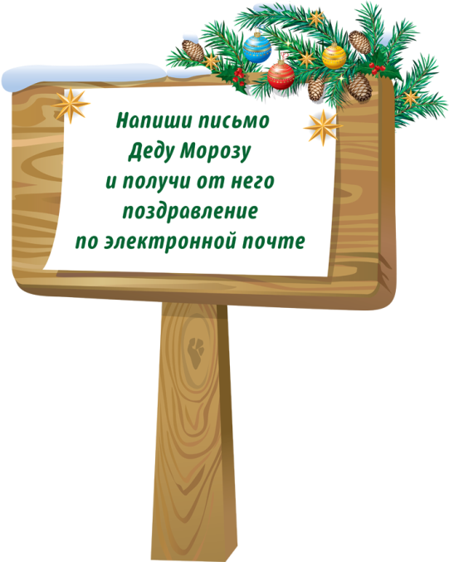
Электронная почта Деда Мороза уже открыта!
Дорогие ребята и родители! Приближается Новый год! В эти волшебные дни у вас есть уникальная возможность написать письмо Деду Морозу, а в ответ получить яркое красочное поздравление. Начните череду праздничных дней уже сегодня! Деду Морозу интересно узнать о ваших успехах и достижениях, о добрых делах и поступках, о планах на будущее. Напишите о том, какие книги вы прочитали в этом году, поделитесь своими впечатлениями от встречи с героями произведений.
Чтобы вы получили новогоднее письмо быстро, Дед Мороз отправит его вам по электронной почте. А помогут ему в этом сотрудники детских библиотек Тольятти. Адрес почты Деда Мороза - на сайте http://child-lib.ru/

Выставки, тематические мероприятия

Детская библиотека № 1
(Майский проезд, д.7)

Выставка-игра «Полярный зоопарк»
Время проведения: до 22 декабря
Замечательные рассказы и повести, яркие энциклопедии познакомят читателей с животными севера: белым медведем и пингвинами, северными оленями и морскими котиками, песцом и белой совой

Детская библиотека № 22
(б-р Курчатова, д. 2)

Выставка «Знаменитый и неизвестный Карл Брюллов»
Время проведения: до 26 декабря

В этом году исполняется 215 лет со дня рождения замечательного русского художника Карла Павловича Брюллова. Произведениями своего современника восхищались А.С. Пушкин и М.И. Глинка, В.Г. Белинский и А.И. Герцен. На выставке представлены книги о жизни и творчестве художника, репродукции картин. Обзор выставки будет сопровождаться биографическим слайд-фильмом

Детская библиотека № 18
(ул. Революционная, д. 78; тел. 35-75-55)

Цикл информ-минуток «О птицах»
Время проведения: до 30 декабря
С 2002 года по инициативе Союза охраны птиц России проводится Всероссийская эколого-культурная акция «Покормите птиц!», целью которой является помощь зимующим птицам. Акция связана с именем писателя Евгения Носова, который каждую осень вывешивал кормушки и расклеивал листовки со стихотворением Александра Яшина «Покормите птиц зимой...», пытаясь привлечь горожан к этому важному делу. Среди последних произведений Е. Носова есть рассказ «Покормите птиц». Мы приглашаем всех, кто неравнодушен к живой природе, присоединиться к этой акции. На наших информационных минутках мы расскажем, какие кормушки можно смастерить своими руками, как правильно проводить зимнюю подкормку птиц. Помните, что птицы могут противостоять холодам только в том случае, если вокруг много корма. Большое число птиц в зимние месяцы гибнет именно от бескормицы. Ваша кормушка может спасти жизнь десяткам птиц!

15 декабря - Международный день чая

Познавательно-игровая программа «Необычайное чаепитие»
Время проведения: 14 декабря, 13.30
Место проведения: Отдел обслуживания ЦДБ им. А.С.Пушкина (ул. М.Горького, д. 42; тел. 28-88-42)
Ребята узнают, что в каждой стране существует свой излюбленный ритуал чаепития. У разных народов – разный чай: из растений и плодов, с добавлением специй, молока, со сладостями и без, и употребляют чай из разных сосудов. А что несет с собой чаепитие – это, прежде всего общение. А ещё мы поговорим о чае, который во всем мире называют – русским. Это чай с лимоном. Дети будут разгадывать загадки о чае и чаепитии, вспомнят пословицы и поговорки, а также литературных героев – любителей чая, и, конечно же, поучаствуют в чайной церемонии

Презентация китайской чайной церемонии «С чаем по-китайски»
Время проведения: 15 декабря, 12.00
Место проведения: Детская библиотека № 6 (ул. Носова, д. 21; тел. 45-15-84)
Мастер-класс по завариванию и подаче чая в Китае

Выставка-демонстрация «Вечерком за чайком»
Время проведения: 15 декабря, 13.00-18.00
Место проведения: Детская библиотека № 21 (ул. Юбилейная, д. 25; тел. 66-60-72)
В этот день мы встретим читателей крепким, ароматным чаем. Мы расскажем о традициях чаепития и видах чая, а ещё представим книги, с которыми длинным зимним вечером можно закутаться в пушистый плед и посидеть с чашкой горячего чая

Детская библиотека № 19
(ул. Баныкина, д. 66; тел. 26-60-43)

Правовой час «Конституция России»
Время проведения: 15 декабря, 12.00
Мероприятие для детей 7-12 лет

Детская библиотека № 11
(ул. 40 лет Победы, д. 126; тел. 30-16-86)

Медиа-презентация «Путешествие по Самарской Луке»
Время проведения: 16 декабря, 13.00
Читатели совершат увлекательное путешествие по страницам книг о птицах, животных, растениях Самарского края, а затем примут участие в викторине

Детская библиотека № 14
(ул. Ленинградская, д. 27; тел. 48-09-56)

Медиа-час «Батюшка Наум, наведи на ум»
Время проведения: 17 декабря, 13.30
Школьников познакомят с историей Дня Наума-грамотника – праздника, который пришёл к нам из глубины веков

Детская библиотека № 2
(ул. Мира, д. 100, кв. 110; тел. 26-34-04)

Мастер-класс «Послушные узелки»
Время проведения: 20 и 27 декабря, 11.00
В декабре по субботам в нашей библиотеке проходят мастер-классы по вязанию. Искусство вязания пришло к нам из глубины времён, но не утратило своего значения. Замечательные руки мастеров превратили это ремесло в настоящее искусство. Вязание привлекает своими безграничными возможностями для воплощения самых разных идей и фантазий. Умение вязать позволяет создавать изделия, носящие неповторимый отпечаток индивидуальности мастера, а сам процесс вязания доставляет огромную радость и удовольствие. Вместе с детьми и подростками мы будем учиться основным приёмам вязания, рассмотрим технологию изготовления декоративных изделий и игрушек. Вниманию участников мастер-классов представят самоучители по вязанию, журналы со схемами узоров и выкройками различных моделей одежды и аксессуаров

Читательско-исследовательская лаборатория для дошкольников
«Маленький Explorer»

Проект МБУК г.о. Тольятти «Объединение детских библиотек» «Читательско-исследовательская лаборатория для дошкольников «Маленький Explorer» осуществляется при финансовой поддержке Фонда Михаила Прохорова. Программа развивающих занятий для детей 3-6 лет предусматривает развитие познавательного и исследовательского интереса. Бесплатные занятия проходят в двух детских библиотеках: в Центральном районе – в отделе обслуживания ЦДБ им. А.С. Пушкина, в Автозаводском районе – в семейном досуговом центре в детской библиотеке №7
Занятие седьмое «Изобретения и открытия»
Любознайкам расскажут об изобретениях, изменивших наш мир, в игровой форме представят интересные факты об обычных предметах
Время проведения: 21 декабря, 11.00
Место проведения: Детская библиотека №7 (б-р Луначарского, д. 2; телефон: 33-21-00)

Время проведения: 26 и 28 декабря, 11.00
Место проведения: Отдел обслуживания ЦДБ им. А.С. Пушкина (ул. Горького, д. 42; телефон: 28-88-42)

Детский интеллектуальный клуб «Читарик»

Дорогие друзья, уважаемые родители!
Большая, дружелюбная книжная и уютная «Метида» приглашает на самые нескучные занятия, которые проведут для Ваших детей специалисты детских библиотек. На наших воскресных занятиях: развивающие игры-викторины, радостное чтение, увлекательные путешествия по любимым книжкам, творческие мастерские и, конечно, приятные подарки! Мероприятия проходят по воскресеньям в 12.00 в магазинах «Метида» на улице Революционной, д. 60 и в торговом центре «Мадагаскар» на ул. Яшина, д. 14. Даты и адреса проведения мероприятий вы можете уточнить на сайте Объединения детских библиотек Тольятти. Вход свободный!

Игровая программа «Новогодний коллаж»
Время проведения: 21 декабря, 12.00
Место проведения: книжный магазин «Метида» (ул. Революционная, д. 60; тел.: 35-00-03, 95-50-67)
Юных читариков ждут громкие чтения зимних стихов и сказок, викторина, мастер-класс по скрапбукингу «Новогодняя открытка»

МБОУ ДОД «ДЕТСКАЯ УДОЖЕСТВЕННАЯ ШКОЛА № 3»
(бульвар Космонавтов, 23, тел. (8482) 30-94-68, время работы: ежедневно с 10.00 до 19.00, суббота с 15.00 до 19.00, воскресенье – выходной)
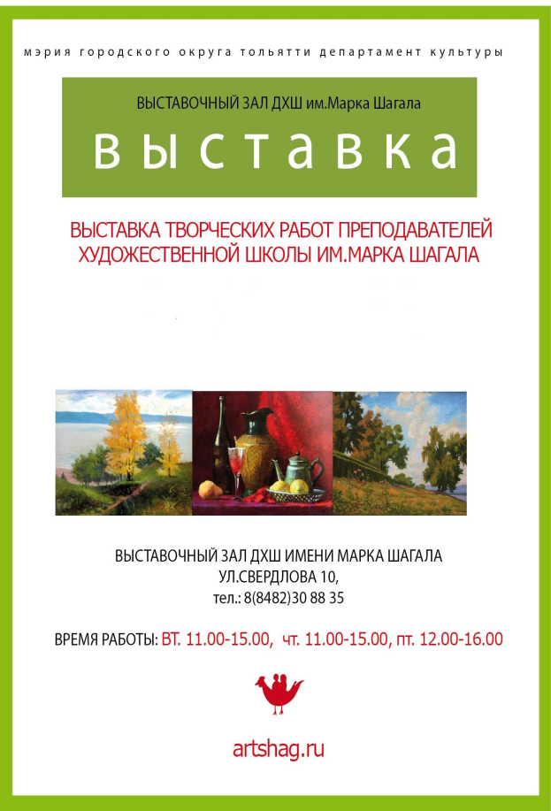
Персональная выставка Дениса Елисеенко «Родные мотивы»

Время проведения: по 19 января 2015 г.

Елисеенко Денис Сергеевич – художник-живописец. Родился в 1985 году в г. Тольятти. Закончил в 2007 году Факультет Изобразительного и декоративно–прикладного искусства ТГУ. Член Тольяттинского отделения «Союз художников России» с 2011 года. Преподаватель ДХШ №3 г. Тольятти с 2014 г. Активный участник персональных, городских, областных, регио-нальных, всероссийских и зарубежных художественных выставок. Участник «Молодежного фестиваля художников Самарской области», 2009г.; пленэра «Портрет ветерана», 2010 г.; IVВсероссийского пленэра художников «Вятская провинция» в г. Яранске–2014 г. В своем творчестве художник ориентируется на традиции русской реалистической школы живописи, стремясь передать в своих работах эмоциональное личностное отношение к выбранной теме. Работы находятся в музеях Самарской области, а также в частных коллекциях в России и за рубежом.
На выставке «Родные мотивы» представлены работы в жанре пейзаж, натюрморт в технике масляной живописи на холсте.
Вход свободный.

МБОУ ДОД «ДХШ имени Марка Шагала»
(ул. Свердлова, 10, Бездетко Екатерина Владимировна, т./ф. 30 88 35, art-shag@yandex.ru)

Время проведения – 1 декабря по 31 января
Выставка творческих работ преподавателей ДХШ им. Марка Шагала (1 этаж, выставочный зал).
На выставке представлены, практически, все жанры изобразительного искусства – портрет, натюрморт, пейзаж, жанровая композиция, выполненные в различных техниках живописи, графики и скульптуры. Основной направленностью большинства наших педагогов является развитие в рамках русской реалистической художественной школы. Знание основ реализма делает различные техники и творческие эксперименты наших художников более осмысленными и заявленными на большое искусство. Целью выставки является создание единого творческого пространства, способствующего взаимодействию и общению учеников и преподавателей-художников, а также привлечение интереса к изобразительному творчеству художников Тольятти.
Выставочный зал работает: Вт, Чт – с 11:00 до 15:00, Пт- с 12:00 до 16:00
Вход свободный

МБОУ ДОД ДЕТСКАЯ ШКОЛА ИСКУССТВ
ИМЕНИ М.А. БАЛАКИРЕВА
(ул. Мурысева 89 а, Колеватых С.И., завуч по внеклассной работе, 24-34-89, 24-86-14)

«ЛЮБИМОМУ ДОКТОРУ!»

Концерт учащихся ДШИ им. М.А. Балакирева
в Детской поликлинике Комсомольского района

17 декабря в 11-30 ч в Детской поликлинике Комсомольского района для врачей и медицинского персонала состоится традиционный концерт учащихся ДШИ им. М.А. Балакирева «Любимому доктору!».
В программе концерта - выступление с развёрнутой программой ансамбля скрипачей «Жаворонок» и лучших юных музыкантов школы. Концерт «Любимому доктору» - чистосердечная благодарность детей людям, которые помогают расти, сохранять здоровье, а в трудные минуты болезни всегда рядом с детьми и их родителями.
Концерт «Свет добра» традиционный, он проходит один раз в год. Традиция зародилась в 2002 году. За последние несколько лет состоялись концерты для врачей Детской поликлиники Комсомольска – «Музыкальные подарки», «Доктор, примите немножко радости!», «Свет добра» и другие. И всегда в них участвовал ансамбль скрипачей «Жаворонок» и его руководитель Сенина О.Н. Эту традицию подхватила новый руководитель ансамбля Дубская Н.Ю., ученица Сениной О.Н.
Такой концерт – замечательная возможность для детей выразить свою признательность любимому доктору, а для врачей и медсестёр - увидеть своих пациентов умелыми, здоровыми и счастливыми
Дополнительная информация: Колеватых С.И.. завуч по внеклассной работе, тел: 24-34-89, 24-86-14
Фотоматериалы Концерт 2013 года - http://vk.com/album-16589516_183623292

НАШИ ПАРТНЁРЫ

ТОЛЬЯТТИНСКИЙ ГОСУДАРСТВЕННЫЙ УНИВЕРСИТЕТ

ОТКРЫТИЕ МЕМОРИАЛЬНОЙ ДОСКИ,
посвящённой Варваре Лопухиной (Бахметевой)

Время проведения: Торжественное открытие мемориальной доски состоится в день Святой великомученицы Варвары 17 декабря 2014 года в Храмовом комплексе посёлка Фёдоровка (ул. Кооперативная, 56а) в 10 часов (по окончании Божественной литургии, которая начнется в 8- 00).

15 октября 2014 г. исполнилось 200 лет со дня рождения великого русского поэта М. Ю. Лермонтова, которое было широко отмечено во всем мире. В пос. Фёдоровка г.о. Тольятти находится Храмовый комплекс, в котором располагается Храм в честь Благовещения Божией Матери, до своего восстановления и нового освящения 19 мая 1989 года носивший имя Святой великомученицы Варвары. Он был построен в (18??—1846 годы, в настоящее время дата уточняется историками по документам) помещиком Н.Ф. Бахметевым в честь небесной покровительницы его жены Варвары Лопухиной (в замужестве Бахметевой, 1815-1851 гг. жизни), адресата многих произведений М.Ю. Лермонтова (поэмы «Демон», стихотворений «Молитва» ("Я, Матерь Божия, ныне с молитвою..."), «Слова разлуки повторяя...», «Она не гордой красотою...» и др.
Храм в честь Благовещения Божией Матери (ранее Святой великомученицы Варвары) - самый старый Храм г.о. Тольятти, уцелевший после затопления Ставрополя, является важным историко-культурным объектом, официально признан архитектурным памятником Тольятти.
На территории Храмового комплекса в поселке Федоровка был построен новый трапезный Храм, в котором 6 июля 2014 года митрополит Самарский и Сызранский Сергий совершил чин Великого освящения и первую Божественную литургию во имя великомученицы Варвары.
В последние годы Храмовый комплекс в пос. Федоровка посещает множество прихожан из Тольятти и многих других уголков нашей страны, большинство которых ничего не знает об его уникальном историко-культурном значении, благодаря Варваре Лопухиной (Бахметевой), связанном с творчеством великого русского поэта М. Ю. Лермонтова. Здесь же, по благословению Владыки Сергия, в июне 2014 года был организован православный детский летний палаточный лагерь «Благовещенский», где для просвещения и приобщения к духовной и культурной истории страны, патриотического воспитания, детям важно знать о связи места, где они находятся, с творчеством выдающегося русского поэта.
В Доме ученых Тольяттинского государственного университета краеведы филолог доцент Е.Г. Койнова и историк доцент О.Н. Вещева, изучив историю Храма, научные, литературные и мемуарные источники, при поддержке президента професссора Г.Н. Тараносовой и директора О.Н. Ярыгина, в содружестве со священнослужителями, пришли к выводу о необходимости его популяризации в нашем крае как духовного и историко-культурного памятника. Для этого были проведены радиопередачи на радио "Лада-FM", напечатаны статьи Д. Стукановой в журнале "Город на Волге" и газете "Тольяттинский университет", Литературный пикник Дома учёных ТГУ во Всероссийский День поэзии 6 июня 2014 года (видео:http://youtu.be/4sCuJDuv5Ec?list=UUndnBPIYZ2Bjev2CpxWPzVA). Ранее о Храме были опубликованы также статьи Лобановой Н. Г. А счастье было так возможно // Деловая дама Тольятти : журнал. — Тольятти, 2007. — № 3. — С. 34-35; Иванов В. Трагический исход // Вольный город : газета. — Тольятти, 14 марта 2008. — № № 19 (367) и др.
Узнав об уникальной истории Храмового комплекса пос. Фёдоровка, скульптор, заслуженный художник России Владимир Егорович Соболев (г. Москва), по приглашению Дома учёных ТГУ побывал там в октябре 2014 года и, по благословению митрополита Самарского и Сызранского Сергия, безвозмездно изготовил и принес в дар жителям г.о. Тольятти мемориальную гранитную доску. Она увековечит память об истории Храмового комплекса, напоминая, что первоначально Храм был освящен в честь великомученицы Варвары, небесной покровительницы Варвары Лопухиной (Бахметевой,1815-1851), адресата многих произведений великого русского поэта М. Ю. Лермонтова (1814-1841) и будет установлена у входа в комплекс.
Предполагается участие в церемонии митрополита Самарского и Сызранского Сергия. На открытие приглашаются все неравнодушные жители города Тольятти, желающие принять участие в этом важном историческом, духовном и культурном событии.

ГАЛЕРЕЯ БАЙРАМА
(Цветной бульвар 29а, Левченко Ольга +7-9272-19-08-75 / plaza-olga@mail.ru,
Князев Яков + 7 9277-89-91-96 / info@knyazevfoto.ru)

ВЫСТАВКА «ПЕРВЫЙ КЛЮЧ»

Время проведения: до 18 декабря
Выставка «первый ключ» открывает собой проект «два профиля». В этом экспериментальном формате художник Левченко Ольга и фотограф Князев Яков представят серию работ, посвященных Индии. Два взгляда на страну чудес с ее порядками и людьми. Случайные встречи, неслучайные места и нечто ускользающее от взгляда, что заставляет возвращаться туда снова.
В произведениях Ольги самое главное это душа. Состояние чувственности и некой загадки, символично проходит через цвет, передавая настроение природы. Буйство красок, сменяются сложным почти графическим настроением. Классический реализм уживается с состоянием стилизации, неразрывно отображая внутренний мир художника.
Фотографии Якова — это в первую очередь моменты и состояния. Такой принцип лежит в основе всего, что он делает. Индийская серия в этом смысле не исключение. Его герои перенесены на бумагу с улиц и пляжей южных штатов, а с ними вместе он берет и спокойствие индийского неба. Яркие краски — единственное, что рушит это ощущение, проступая насквозь.
Одна из целей выставки, со слов ее авторов, «напомнить, что бывает совсем иная среда, от которой единственное, что может отделять — это не 6000 км к юго-востоку, но досадная неготовность открытий в зрелом возрасте».
Помимо картин и фотографий в зале будут представлены и оригинальные предметы, ввезенные в разное время из Индии в нашу страну. Каждый их них послужит своеобразным способом придать изображениям дополнительную глубину. Отдельное место в экспозиции будет отведено и такому явлению, как «мобилография» - фотографиям, снятым и обработанным с помощью мобильного телефона.

Руководитель
департамента культуры Н.В. Булюкина

Евтушевская, 543 373

